SVEUČILIŠTE U ZAGREBU
FAKULTET ORGANIZACIJE I INFORMATIKE
V A R A Ž D I N

Zdravko Blažević
Jakov Glavač
Matko Kekez

HITNI ODIJEL OPĆE BOLNICE U VIROVITICI

Projektni Zadatak

Varaždin, lipanj 2025.
SVEUČILIŠTE U ZAGREBU
FAKULTET ORGANIZACIJE I INFORMATIKE
V A R A Ž D I N

HITNI ODIJEL OPĆE BOLNICE U VIROVITICI

PROJEKTNI ZADATAK

Mentor/Mentorica:
Prof. dr. sc. Katarina Tomičić-Pupek
Prof. dr. sc. Neven Vrček
Mag. inf. Matija Šajn

Varaždin, lipanj 2025.

Sadržaj
Sadržaj iii
1. Opis bolnice i hitnog odijela 1
2. Odabir i primjena tehnike prepoznavanja procesa 3
2.1. Tablica za odabir i primjenu tehnike prepoznavanja procesa 3
2.2. Opis korištenih metoda prepoznavanja procesa i dokumenata 4
3. Opis preglednog procesa „Pružiti hitnu zdravstvenu zaštitu AS IS“ 6
3.1. Tablica preglednog procesa „Pružiti hitnu zdravstvenu zaštitu AS IS“ 8
3.2. Model preglednog modela „Pružiti hitnu zdravstvenu zaštitu AS IS“ 10
4. Opis detaljnog procesa „Zaprimiti pacijenta AS IS“ 11
4.1. Tablica detaljnog procesa „Zaprimiti pacijenta AS IS“ 12
4.2. Model detaljnog procesa „Zaprimiti pacijenta AS IS“ 13
5. Opis detaljnog procesa „Provesti trijažu AS IS“ 14
5.1. Tablica detaljnog procesa „Provesti trijažu AS IS“ 15
5.2. Model detaljnog procesa „Provesti trijažu AS IS“ 16
5.3. Opis detaljnog procesa „Provesti dijagnostičke pretrage AS IS“ 17
5.4. Tablica detaljnog procesa „Provesti dijagnostičke pretrage AS IS“ 18
5.5. Model detaljnog procesa „Provesti dijagnostičke pretrage AS IS“ 19
6. Popis poslovnih sadržaja (Business items) 20
7. Popis poslovnih resursa 23
7.1. Popis ljudskih poslovnih resursa 23
7.2. Popis materijalnih poslovnih resursa 25
8. Opis izračuna troškova poslovnih resursa 26
8.1. Trošak ljudskih resursa 26
8.2. Trošak materijalnih resursa 26
9. Opis promjena u odnosu na AS IS stanje 28
9.1. Promjene u procesu „Pružiti hitnu zdravstvenu zaštitu“ 28
9.2. Promjene u procesu „Zaprimiti pacijenta“ 29
10. Opis detaljnog procesa „Zaprimiti pacijenta TO BE“ 30
10.1. Tablica detaljnog procesa „Zaprimiti pacijenta TO BE“ 31
10.2. Model detaljnog modela „Zaprimiti pacijenta TO BE“ 33
11. Opis preglednog procesa „Pružiti hitnu zdravstvenu zaštitu TO BE“ 34
11.1. Tablica preglednog procesa „Pružiti hitnu zdravstvenu zaštitu TO BE“ 36
11.2. Model preglednog modela „Pružiti hitnu zdravstvenu zaštitu TO BE“ 38
12. Analiza simulacije 39
12.1. Opis pretpostavaka simulacije 39
13. Usporedba vremena trajanja procesa 41
14. Usporedba troškova 42
15. Opis komparacijske analize 43
16. Procjena troškova prelaska i isplativost ulaganja 44
17. Zaključak 45
18. Popis literature 47
Popis slika 48
Popis tablica 49
Prilozi 50

- Opis bolnice i hitnog odijela
Opća bolnica Virovitica osnovana je 1902. godine i predstavlja modernu, suvremeno opremljenu ustanovu koja pruža zdravstvene usluge kao jedina bolnička ustanova na području Virovitičko-podravske županije. Bolnica brine o približno 77.000 stanovnika iz Virovitičko-podravske županije, a dio pacijenata dolazi i iz ostalih susjednih županija. Taj podatak jasno implicira da je opća bolnica Virovitica vodeća ustanova za pružanje zdravstvene zaštite i njege u široj okolici. [1]
Bolnica se sastoji od devet odjela, 738 djelatnika uključujući stručne medicinske i nemedicinske kadrove te 228 kreveta. Tijekom posljednjih 20 godina u Opću bolnicu Virovitica uloženo je više od 30 milijuna eura čime su unaprijeđeni prostorni i tehnički uvjeti za rad. Na čelu ustanove je ravnatelj Dinko Blažević, dok je zamjenik ravnatelja Miša Benjek. Adresa bolnice je Ljudevita Gaja 21, 33000 Virovitica. [1]
Tijekom 2023. godine u Općoj bolnici Virovitica zabilježeno je ukupno 422.943 slučaja/pregleda u okviru polikliničko-konzilijarne zdravstvene zaštite, a obavljeno je 1.425.232 dijagnostičko-terapijskih postupaka (DTP). [1]
Prema podacima iz izvješća o radu i financijskom poslovanju za 2023. godinu, Opća bolnica Virovitica zapošljava ukupno 738 djelatnika. Od ukupnog broja, bolnica zapošljava 109 liječnika, od kojih su 66 specijalisti, 27 subspecijalisti, 36 specijalizanti i 7 ostali liječnici, dok 7 djelatnika čine specijalisti medicinske biokemije i magistri farmacije. Također, u ustanovi su zaposlena 3 magistra medicinske tehnike, 16 nezdravstvenih djelatnika i 5 ostalih djelatnika s visokom stručnom spremom. S višom stručnom spremom zaposleno je 146 medicinskih tehničara, 5 pripravnika višeg sestrinstva te 8 nezdravstvenih djelatnika, dok sa srednjom stručnom spremom bolnica zapošljava 283 medicinska tehničara, 8 pripravnika sestrinstva i 79 nezdravstvenih djelatnika. Uz to, među zaposlenima je i 1 nezdravstveni djelatnik s nižom stručnom spremom, dok bez kvalifikacija bolnica zapošljava 68 nezdravstvenih djelatnika. [2]
Prema izvješću o radu i financijskom poslovanju za 2023. godinu, Opća bolnica Virovitica ostvarila je ukupne prihode i primitke u iznosu od 33.446.640 eura, što predstavlja povećanje u odnosu na prethodnu godinu. Najveći dio prihoda dolazi od Hrvatskog zavoda za zdravstveno osiguranje (HZZO), s ukupnim iznosom od 26.525.739 eura. Unutar tih prihoda, proračuni bolnica donose 19.671.940 eura, dok dopunsko zdravstveno osiguranje donosi 2.033.964 eura. Prihodi od usluga izvan ugovorenog limita iznosili su 4.560.859 eura, dok su prihodi od proračuna (središnji i lokalni) smanjeni na 4.342.996 eura. S druge strane, ukupni rashodi i izdaci za 2023. godinu iznosili su 34.168.763 eura, također više nego u 2022. godini. Najveći dio rashoda odnosi se na troškove za zaposlene, koji ukupno iznose 21.493.674 eura, uključujući bruto plaće (17.816.202 eura), ostale rashode za zaposlene i doprinose na plaće. Materijalni rashodi (uključujući lijekove i potrošni medicinski materijal) dosegnuli su 10.697.248 eura, a izdaci za kapitalna ulaganja zabilježili su porast na 1.764.855 eura. [2]
Primarna motivacija za razvoj projekta dostupnost je točnih i detaljnih informacija o poslovnim procesima u bolnici zbog srodstva člana projektnog tima s mladim liječnikom koji je zaposlen kao doktor opće prakse u domu zdravlja Virovitičko-podravske županije, te je kao mladi liječnik dužan ispuniti i mjesečnu normu na hitnom odjelu bolnice. Sa specijalizantom je proveden strukturirani intervju te su analizom intervjua identificirana dva procesa koji bi mogli biti predmet modeliranja – „Pružiti primarnu zdravstvenu zaštitu“ te proces „Pružiti hitnu zdravstvenu zaštitu“. Proces „Pružiti primarnu zdravstvenu zaštitu“ izvršava obiteljski liječnik opće prakse, uz asistenciju medicinskog tehničara. Proces „Pružiti hitnu zdravstvenu zaštitu“ se izvodi na hitnom bolničkom odjelu, te broji više sudionika i aktivnosti. S obzirom da ne postoji jasna vizija kako bi se poboljšale performanse procesa „Pružiti primarnu zdravstvenu zaštitu“, jer je dosta jednostavan, za proces koji će se modelirati u projektu izabran je proces „Pružiti hitnu zdravstvenu zaštitu“. Podsustav koji će se stoga detaljnije analizirati projektom je Hitni bolnički odjel Opće bolnice Virovitica. [3]
Na hitnom odijelu Opće bolnice Virovitica godišnje se zbrinjava oko 8.000 pacijenata, uz izvođenje približno 100 manjih kirurških zahvata. Na odjelu je u svim smjenama zaposleno 5 medicinskih tehničara visoke stručne spreme te 10 tehničara srednje stručne spreme. Uz to je na odjelu zaposlen i radiološki tehničari. Uz dežurnog liječnika, na odjelu mora dežurati i specijalist hitne medicine, kojem je hitni bolnički odjel primarno mjesto djelovanja. Ukoliko specijalist hitne medicine nije dostupan, voditelj odjela može na odjel rasporediti i neke druge specijaliste (uglavnom su to kardiolog, ortoped ili traumatolog). Po pozivu specijalista ili dežurnog liječnika, na odjel obvezno moraju doći traumatolog, neurolog, kardiolog, ortoped ili anesteziolog. Oni se pozivaju u situacijama kada liječnici na odjelu procjenjuju da stanje pacijenta zahtjeva njihovu intervenciju. Pri pozivu oni dolaze na odjel, te vrlo brzo donose odluku o tome da li pacijentovo stanje zahtjeva određeni zahvat. Ukoliko pacijentovo stanje zahtjeva zahvat, pozvani (ili neki drugi) specijalist preuzima nadležnost nad pacijentom. Svi navedeni specijalisti, osim specijaliste hitne medicine, svoju dužnost obavljaju i na ostalim odjelima sukladno njihovoj specijalizaciji. [3]

- Odabir i primjena tehnike prepoznavanja procesa
  - Tablica za odabir i primjenu tehnike prepoznavanja procesa
Tablica 1. Tablica za odabir i primjenu tehnike prepoznavanja procesa [autorski rad]
Mogući pristupi | Odabrano za projekt
Temeljeno na dokazima  Analiza dokumenata koje zaposlenici koriste na svom radnom mjestu za redovite poslove, kao što su radni nalozi, zahtjevi, rješenja, rasporedi aktivnosti, interni pravilnici, opisane procedure, upute, obrasci i sl. | Korišteno u prepoznavanju procesa:  - Medicinska dokumentacija (uputnice, trijažni list, liječnički nalaz, nalazi pretrage)  - Raspored potrebnog medicinskog osoblja po smjeni  - Priručnik o trijaži
Temeljeno na dokazima  Promatranje obavljanja radnih aktivnosti sa ili bez mjerenja vremena trajanja, povezivanje aktivnosti s dokumentima, istraživanje utjecaja okruženja u kojem se aktivnosti izvode | Promatrane su, bilježene i povezivane s dokumentima sve aktivnosti koje se obavljaju na hitnom bolničkom odjelu, od zaprimanja poziva za pružanjem pomoći, do pružanja terapije te organiziranja prijevoza ili upućivanja na drugi odjel. Promatranje na hitnom bolničkom odjelu trajalo je 120 minuta.
Temeljeno na dokazima  Analiza aplikacija za potporu rada obuhvaća analizu korištenja informacijsko komunikacijskih sustava koje se koriste kao potpora izvođenja radnih aktivnosti | Zbog osjetljivosti podataka, nije direktno omogućeno proučavanje internog bolničkog sustava. Funkcioniranje sustava je detaljno objasnio liječnik prilikom intervjuiranja.
Temeljeno na intervjuiranju pomoću strukturiranih ili nestrukturiranih upitnika, anketa ili modela | Strukturirani intervju s doktorom na hitnom odjelu te nestrukturirani intervju s voditeljem hitnog odjela.
Temeljeno na radionicama pomoću moderiranih okupljanja svih sudionika koji sudjeluju u aktivnostima, kao i drugih stručnjaka koji mogu dati pouzdane informacije o izvođenju poslova. | Nije korišteno u prepoznavanju procesa.

  - Opis korištenih metoda prepoznavanja procesa i dokumenata
U prepoznavanju je procesa posebno pridonio intervju s mladim liječnikom koji je u srodstvu s članom projektnog tima. U svrhu intervjuiranja liječnika, sastavljen je strukturirani intervju putem kojeg su se otkrile informacije o procesu „Pružiti primarnu zdravstvenu zaštitu“ u okviru doma zdravlja, te informacije o procesu „Pružiti hitnu zdravstvenu zaštitu“ u okviru hitnog odjela. Analizom intervjua donesen je zaključak da je proces „Pružiti hitnu zdravstvenu zaštitu“ kompleksniji u odnosu na proces „Pružiti primarnu zdravstvenu zaštitu“ te da postoji više prostora za unaprjeđenje pojedinih aktivnosti i potprocesa u okviru tog procesa. Liječnik je u intervjuu odgovarao na pitanja: koji su najčešći problemi u svakodnevnom radu koji usporavaju ili otežavaju pružanje zdravstvene zaštite, gdje i kada najčešće dolazi do zastoja koji uzrokuju velike redove čekanja, da li je rukovanje dokumentacijom u potpunosti digitalizirano, postoje li repetitivne potporne aktivnosti koje nisu direktno povezano sa pružanjem zdravstvene zaštite, tko sve sudjeluje u pružanju zdravstvene zaštite, koje klase podataka nastaju prilikom izvođenja procesa i slično.
U svrhu prepoznavanja procesa, član projektnog tima je proveo 30 minuta u domu zdravlja promatrajući aktivnosti, te 120 minuta na hitnom bolničkom odjelu. Prilikom promatranja aktivnosti na hitnom bolničkom odjelu mjerilo se i vrijeme trajanja svake aktivnosti. Spletom okolnosti, voditelj hitnog bolničkog odjela se u trenutku promatranja aktivnosti nalazio na hitnom odjelu te je pristao na intervju. Intervju je bio nestrukturiran s obzirom da intervjuiranje voditelja hitnog odjela nije bilo planirano. Analizom jednog strukturiranog i nestrukturiranog intervjua, promatranjem i mjerenjem trajanja aktivnosti te analizom dokumenata (klasa podataka) koje nastaju tijekom izvođenja procesa „Pružiti hitnu zdravstvenu zaštitu“ doneseni su sljedeći zaključci:
- Aktivnosti procesa pružiti hitnu zdravstvenu zaštitu uključuju i neke repetitivne potporne akcije kao što je rukovanje i upravljanje medicinskom dokumentacijom, a one bi se mogle automatizirati kako bi se uštedilo vrijeme i smanjilo kolanje dokumentacije,
- Pacijenti na šalteru često stoje u redu čekanja, a radnici na šalteru veliku pažnju usmjeravaju pacijentima čije je stanje vidno loše, zbog čega pacijenti koji su stabilno dugo čekaju da se registrira njihov zahtjev za pregledom,
- Pacijenti često negoduju kada moraju dugo čekati u redu,
- Osoblje hitnog bolničkog odjela je pod iznimnim stresom što uvelike smanjuje njihovu efikasnost, a repetitivne radnje dokumentiranja koje se provode za svakog pacijenta, dodatno utječu na umor i smanjenje efikasnosti,
- Proces pružiti hitnu zaštitu sastoji se od mnogo odluka koje utječu na slijed izvođenja/grananje procesa,
- U procesu sudjeluje velik broj pojedinaca s različitim ulogama,
- Veliki problem u izvođenju procesa nedostatak je liječničkog osoblja i duge smjene

- Opis preglednog procesa „Pružiti hitnu zdravstvenu zaštitu AS IS“

Pregledni proces „Pružiti hitnu zdravstvenu zaštitu AS IS“ je iznimno kompleksan te se sastoji od niza aktivnosti i odluka, a ispravnost odluka od kritične je važnosti s obzirom da može direktno utjecati na zdravstveno stanje pacijenata. Proces izvodi osoblje hitnog bolničkog odjela. Pružiti hitnu zdravstvenu zaštitu pacijentima može biti izrazito stresno za medicinsko osoblje, naročito ako se u istom trenutku zaštita pruža većem broju pacijenata s teškim zdravstvenim stanjem ili stanjima opasnima po život, a takve situacije nisu neuobičajene (na primjer – prometne nesreće, nesreće na radu, razdoblje velikih vrućina i sl.)
Osoblje hitnog bolničkog odjela mora zaprimiti pacijenta, provesti trijažu pacijenta, dežurni liječnik mora pregledati pacijenta nakon čega se, ukoliko je stanje pacijenta jasno, mora pružiti terapija pacijentu. Ukoliko stanje pacijenta nakon pregleda nije jasno, pacijent se mora uputiti na dijagnostičke pretrage te se moraju provesti dijagnostičke pretrage. Nakon provedenih dijagnostičkih pretraga pacijent se mora specijalistički pregledati. Ukoliko liječnik specijalist dijagnosticira stanje pacijenta, mora mu se pružiti terapija, no ukoliko specijalist ne može sa sigurnošću utvrditi dijagnozu, pacijent će se ili uputiti na drugi odjel unutar ustanove ili se premješta u drugu ustanovu prilikom čega mu se mora organizirati prijevoz za premještaj. S ciljem jasnijeg razumijevanja kompleksnosti cijelog procesa, u nastavku slijedi detaljniji opis procesa „pružiti zdravstvenu zaštitu pacijentu AS IS“.
Proces pružiti zdravstvenu zaštitu započinje zaprimanjem poziva za pružanjem pomoći. Dolazne pozive za pružanjem pomoći prihvaćaju i obrađuju dispečeri unutar posebnog procesa „Zaprimiti pacijenta“. Proces „Zaprimiti pacijenta“ će detaljnije biti objašnjen u nastavku projekta. Izlaz iz procesa „Zaprimiti pacijenta“ je pacijent za kojeg medicinski tehničar mora provesti trijažu. Trijaža uključuje inicijalnu procjenu stanja pacijenta temeljem njegovog izgleda, ponašanja i vitalnih znakova, a važna je kako bi se odredila trijažna kategorija koja upućuje na hitnost pružanja zdravstvene zaštite pacijentu. Proces „Provesti trijažu“ će detaljnije biti objašnjen u nastavku projekta. Nakon trijaže, dežurni liječnik mora pregledati pacijenta što u prosjeku traje 10 minuta. Ukoliko je stanje pacijenta jasno, pacijentu se mora pružiti terapija što u prosjeku traje 15 minuta. Ukoliko stanje pacijenta nije jasno, pacijent se mora uputiti na daljnje dijagnostičke pretrage. Proces „Provesti dijagnostičke pretrage“ uključuje detaljne dijagnostičke pretrage, što mogu biti radiološke pretrage ili analiza krvne slike, a detaljnije će biti objašnjen u nastavku projekta. Nakon provedenih dijagnostičkih pretraga liječnik specijalist mora specijalistički pregledati pacijenta što u prosjeku traje 15 minuta. Ukoliko je stanje pacijenta jasno, pacijentu se mora pružiti terapija. Ukoliko stanje pacijenta ni nakon specijalističkog pregleda nije jasno, pacijent se ili premješta u drugu ustanovu pri čemu će mu osoblje hitnog odjela organizirati prijevoz za premještaj što u prosjeku traje 10 minuta ili će se uputiti na drugi odjel unutar iste ustanove što u prosjeku traje 5 minuta. Proces „Pružiti hitnu zdravstvenu zaštitu AS IS“ može završiti s tri aktivnosti:
• Pružiti terapiju pacijentu
• Organizirati prijevoz za premještaj
• Uputiti pacijenta na drugi odjel
Prethodno opisani primjer jasno ukazuje kompleksnost procesa pružanja hitne zdravstvene zaštite. Uzme li se u obzir da se na identičan način zaštita pruža i po nekoliko pacijenata istovremeno, koji mogu biti i životno ugroženi što dodatno stvara pritisak osoblju, jasno je zašto hitni odjel neslužbeno drži status „stresnog“ odjela.
U nastavku slijedi tablični opis preglednog procesa „Pružiti hitnu zdravstvenu zaštitu AS IS“.

  - Tablica preglednog procesa „Pružiti hitnu zdravstvenu zaštitu AS IS“
Tablica 2. Tablica preglednog procesa „Pružiti hitnu zdravstvenu zaštitu AS IS“ [autorski rad]

Naziv procesa: Pružiti hitnu zdravstvenu zaštitu AS IS
Početni događaj | Aktivnosti ili radni koraci |  |  |  |  |  |  |  |  |  |  |  | Završni događaj
Zaprimljen poziv za pružanjem pomoći | Zaprimiti pacijenta AS IS | Provesti trijažu AS IS | Pregledati pacijenta |  | Uputiti pacijenta na dijagnostičke pretrage | Provesti dijagnostičke pretrage AS IS |  | Specijalistički pregledati pacijenta | Organizirati prijevoz za premještaj pacijenta | Uputiti pacijenta na drugi odjel |  | Pružiti terapiju pacijentu | Pacijent kojemu je pružena terapija / pacijent upućen na drugi odjel ili mu je organiziran prijevoz za premještaj
Prosječno trajanje | 37 minuta i 15 sekundi | 13 minuta | 10 minuta |  | 5 minuta | 28 minuta |  | 15 minuta | 10 minuta | 5 minuta |  | 15 minuta | Prosječno trajanje
Izvršitelj | Dispečer hitne službe, Vozilo hitne pomoći, Radnik na šalteru | Medicinski tehničar - trijaža | Dežurni liječnik |  | Dežurni liječnik | Medicinski tehničar – dijagnostika, Radiološki tehničar |  | Liječnik specijalist | Ranik na šalteru | Dežurni liječnik |  | Dežurni liječnik | Izvršitelj
Razlozi za promjenu |  |  |  |  |  |  | Vizija novog poslovnog procesa
- preopterećenje medicinskog osoblja repetitivnim administrativnim aktivnostima koje se mogu automatizirati  - veliki redovi čekanja  - dugo vrijeme čekanja pacijenata u redu |  |  |  |  |  |  | - pacijenti se samostalno registriraju za pregled i trijažu pri dolasku u hitni odjel  - automatizirano dokumentiranje sve dokumentacije nastale u procesu  - sustav automatski šalje dokumentaciju pacijentima u elektroničkom obliku pa nije potrebno ispisivati, potpisivati i preuzimati fizičke dokumente
Učesnici |  |  |  | Mehanizmi |  |  |  |  |  |  | Metrika
Dispečer hitne službe, Vozilo hitne pomoći, Radnik na šalteru, Medicinski tehničar – trijaža, Medicinski tehničar – dijagnostika, Radiološki tehničar, Dežurni liječnik, Liječnik specijalist |  |  |  | Bolnički interni sustav,  Komunikacijska infrastruktura i oprema,  Vozilo hitne pomoći,  Uređaji i pomagala u izvođenju pretraga,  Medicinska oprema i kreveti |  |  |  |  |  |  | Vrijeme trajanje procesa  Zadovoljstvo pacijenata  Zadovoljstvo medicinskog osoblja

  - Model preglednog modela „Pružiti hitnu zdravstvenu zaštitu AS IS“
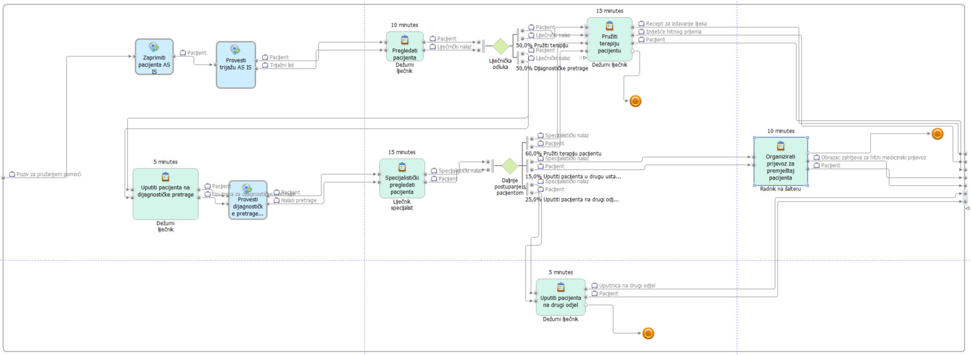
Slika 1. Slika model preglednog procesa „Pružiti hitnu zdravstvenu zaštite AS IS“ [autorski rad]

- Opis detaljnog procesa „Zaprimiti pacijenta AS IS“
Proces započinje pozivom za pružanje pomoći. Poziv može uputiti pacijent ili druga osoba koja se našla u blizini pacijenta. Dispečer hitne službe mora prihvaćati i obrađivati dolazne pozive što u prosijeku traje 3 minute. Tijekom poziva dispečer saznaje informacije o stanju pacijenta kojemu je potrebna hitna zdravstvena zaštita te njegovoj lokaciji. Dispečer temeljem tih informacija donosi odluku da li je potrebna terenska intervencija. Ukoliko je potrebna terenska intervencija, vozilo hitne pomoći mora izaći na teren, a dispečer nastavlja pratiti stanje pacijenta i pružati pomoć putem telefona. Dispečer putem telefona pozivateljima pruža upute o pružanju prve pomoći temeljem informacija o stanju pacijenta koje je dobio od pozivatelja, kako se stanje ne bi dodatno pogoršalo do dolaska hitne. Pratiti stanje i pružiti pomoć putem telefona u prosjeku traje 5 minuta. Vozilu hitne pomoći u prosjeku treba 10 minuta da stigne do mjesta nesreće. Kada vozilo hitne pomoći stigne na definiranu lokaciju, mora zbrinuti i transportirati pacijenta u hitni odjel, a to u prosjeku traje 10 minuta. Pri dolasku pacijenta u hitni odjel radnik na šalteru mora bilježiti vrijeme, način i razlog dolaska pacijenta. Nakon toga mora prikupiti osobne podatke pacijenta ili identificirati pacijenta ukoliko pacijent nije pri svijesti. Pacijenta može identificirati pratnja ili se u novčaniku pokušavaju pronaći identifikacijske iskaznice i dokumenti kao što su vozačka dozvola, kartica zdravstvenog osiguranja ili osobna iskaznica. Identificirati pacijenta i prikupiti osobne podatke pacijenta je iznimno važno jer omogućuje uvid u zdravstveni karton pacijenta koji sadrži sve podatke i informacije o pacijentovim prijašnjim stanjima, a što dežurni doktor koristi tijekom aktivnosti „pregledati pacijenta“ koja nije dio ovog procesa nego preglednog. Nakon što je prikupio osobne podatke o pacijentu, radnik na šalteru mora obavijestiti medicinske tehničare da je pacijent spreman za trijažu što u prosjeku traje 1 minutu.

  - Tablica detaljnog procesa „Zaprimiti pacijenta AS IS“
Tablica 3. Tablica detaljnog procesa "Zaprimiti pacijenta AS IS" [autorski rad]
Naziv procesa: Zaprimiti pacijenta AS IS
Početni događaj | Aktivnosti ili radni koraci |  |  |  |  |  |  |  |  |  |  | Završni događaj
Zaprimljen poziv za pružanjem pomoći | Prihvaćati i obrađivati dolazne pozive | Pratiti stanje i pružiti pomoć putem telefona | Izaći na teren |  | Zbrinuti i transportirati pacijenta u hitni odjel | Bilježiti vrijeme, način i razlog dolaska pacijenta |  | Prikupiti osobne podatke pacijenta | Identificirati pacijenta | Obavijestiti tehničare da je pacijent spreman za trijažu |  | Pacijent spreman za trijažu
Prosječno trajanje | 3 minute | 5 minuta | 10 minuta |  | 10 minuta | 2 minute |  | 3 minute | 5 minuta | 1 minuta |  | Prosječno trajanje
Izvršitelj | Dispečer hitne službe | Dispečer hitne službe | Vozilo hitne pomoći |  | Vozilo hitne pomoći | Radnik na šalteru |  | Radnik na šalteru | Ranik na šalteru | Radnik na šalteru |  | Izvršitelj
Razlozi za promjenu |  |  |  |  |  |  | Vizija novog poslovnog procesa
- rasteretiti radnike na šalteru repetitivnih aktivnosti koje bi se mogle automatizirati  - smanjiti redove čekanja na šalteru |  |  |  |  |  |  | - pacijenti koji su samostalno te nisu ugroženi se samostalno registriraju na ulazu u prostore hitnog odjela. Samostalna registracija provodi se putem zdravstvene ili osobne iskaznice te unosom podataka o razlogu dolaska i simptomima.
Učesnici |  |  |  | Mehanizmi |  |  |  |  |  |  | Metrika
Dispečer hitne službe, Vozilo hitne pomoći , Radnik na šalteru |  |  |  | Bolnički interni sustav,  Komunikacijska infrastruktura i oprema,  Vozilo hitne pomoći |  |  |  |  |  |  | Vrijeme trajanja procesa,  Zadovoljstvo pacijenata,  Zadovoljstvo osoblja

  - Model detaljnog procesa „Zaprimiti pacijenta AS IS“
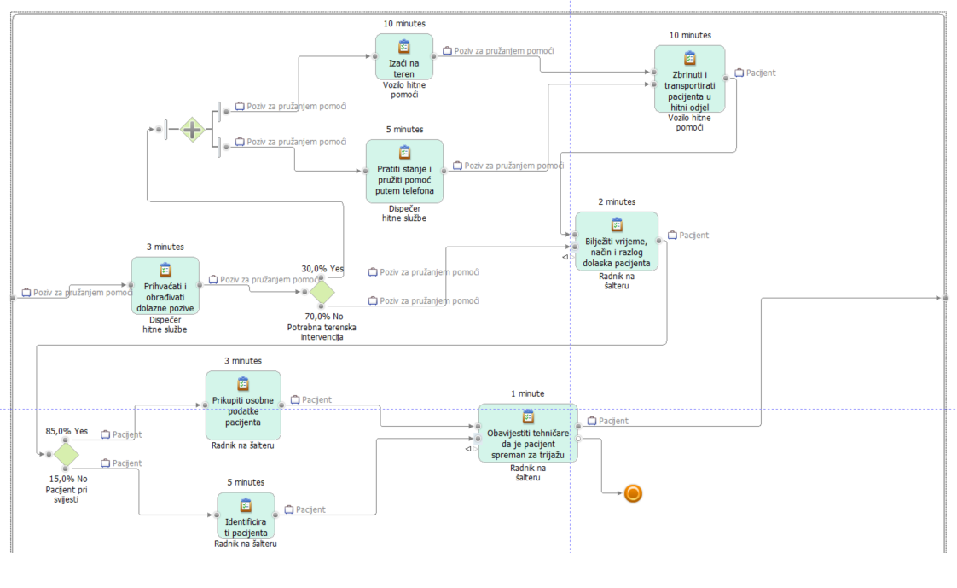
Slika 2. Model detaljnog procesa "Zaprimiti pacijenta AS IS" [autorski rad]
- Opis detaljnog procesa „Provesti trijažu AS IS“
Nakon procesa „Zaprimiti pacijenta“ pacijent ulazi u proces „Provesti trijažu“. Proces „Provesti trijažu“ podrazumijeva procijeniti stanje pacijenta temeljem njegova izgleda i vitalnih znakova te mu temeljem toga dodijeliti trijažnu kategoriju. Trijaža se provodi kako bi se utvrdilo koliko je hitno pregledati pacijenta. Sve aktivnosti procesa izvršava medicinski tehničar na trijaži. Proces započinje aktivnošću ispitati opće stanje pacijenta koja u prosjeku traje 2 minute. To podrazumijeva kratku anamnezu u kojoj se otkriva izvor i intenzitet boli te se također ispituje vanjski izgled pacijenta (znojenje, asimetrija lica i sl.). Nakon toga se moraju izmjeriti vitalni znakovi pacijenta što u prosjeku traje 3 minute, a uključuje mjerenje stupnja zasićenosti kisikom, visinu krvnog tlaka, frekvenciju pulsa, visinu tjelesne temperature te respiratornu frekvenciju. Temeljem ispitanog općeg stanja pacijenta i izmjerenih vitalnih znakova, pacijentu se mora dodijeliti trijažna kategorija. Prema [4] i hrvatska primjenjuje australsko-azijsku trijažnu ljestvicu (u nastavku ATS) koja definira 5 razina trijažnih kategorija. Najveću hitnost označava prva razina, a kako se razina povećava hitnost pregleda se smanjuje. Slika u nastavku prikazuje ATS ljestvicu trijažnih kategorija.
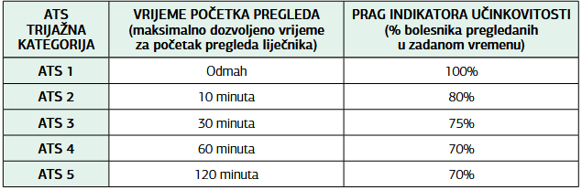
Slika 3. ATS trijažne kategorije s vremenom Početka Pregleda i Pragovima učinkovitosti, [4]
Nakon dodijeljene trijažne kategorije, tehničar će ili uputiti pacijenta u ordinaciju što u prosjeku traje 1 minutu ili će ga premjestiti u ordinaciju ukoliko je pacijent nepokretan ili nije u stanju samostalno otići do ordinacije što u prosjeku traje 5 minuta. Nakon što uputi ili premjesti pacijenta u ordinaciju, tehničar mora obavijestiti liječnika o pacijentu što u prosjeku traje 1 minutu. Izlaz iz aktivnosti su trijažni list i pacijent kojemu je dodijeljena trijažna kategorija te je spreman za pregled.
  - Tablica detaljnog procesa „Provesti trijažu AS IS“
Tablica 3. Tablica detaljnog procesa "Provesti trijažu AS IS" [autorski rad]
Naziv procesa: Provesti trijažu AS IS
Početni događaj | Aktivnosti ili radni koraci |  |  |  |  |  |  |  | Završni događaj
Pacijent spreman za trijažu | Ispitati opće stanje pacijenta | Izmjeriti vitalne znakove | Dodijeliti trijažnu kategoriju |  | Uputiti pacijenta u ordinaciju | Premjestiti pacijenta u ordinaciju |  | Obavijestiti liječnika o pacijentu | Pacijent s trijažnom kategorijom spreman za pregled
Prosječno trajanje | 2 minute | 3 minute | 1 minuta |  | 1 minuta | 5 minuta |  | 1 minuta | Prosječno trajanje
Izvršitelj | Medicinski tehničar - trijaža | Medicinski tehničar - trijaža | Medicinski tehničar - trijaža |  | Medicinski tehničar - trijaža | Medicinski tehničar - trijaža |  | Medicinski tehničar - trijaža | Izvršitelj
Razlozi za promjenu |  |  |  |  |  |  | Vizija novog poslovnog procesa
Učesnici |  |  |  | Mehanizmi |  |  |  |  | Metrika
Medicinski tehničar - trijaža |  |  |  | Uređaji za mjerenje vitalnih znakova (toplomjer, pulsni oksimetar, tlakomjer)  Priručnik za trijažu (ATS) |  |  |  |  | Vrijeme trajanja procesa,  Zadovoljstvo pacijenata,  Zadovoljstvo osoblja

  - Model detaljnog procesa „Provesti trijažu AS IS“

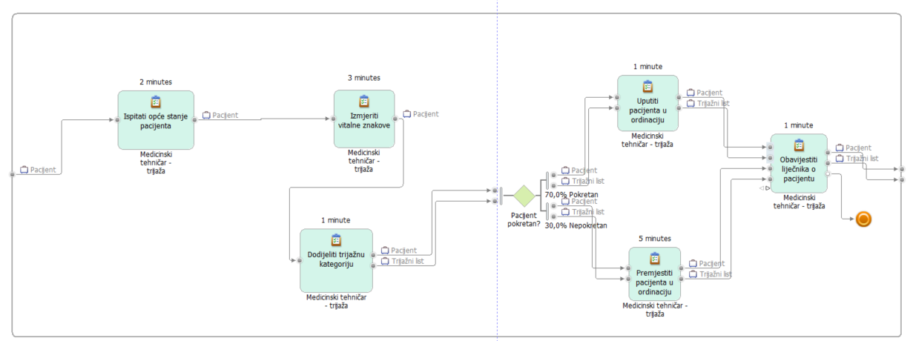
Slika 4. Model detaljnog procesa „Provesti trijažu AS IS“ [autorski rad]
  - Opis detaljnog procesa „Provesti dijagnostičke pretrage AS IS“
Ukoliko stanje pacijenta nakon aktivnosti pregledati pacijenta nije jasno, pacijenta se mora uputiti na dijagnostičke pretrage. Ulaz u proces „Provesti dijagnostičke pretrage“ su pacijent i uputnica za dijagnostičke pretrage. Prva aktivnost u procesu je pripremiti pacijenta za dijagnostičke pretrage što u prosjeku traje tri minute, a podrazumijeva pregledavanje uputnice te asistiranje pacijentu u pripremi za dijagnostičke pretrage (premještaj, skidanje odjeće ili obuće i sl.). Nakon toga se, ovisno o uputnici, nad pacijentom mogu izvršiti ili radiološke pretrage ili analiza krvne slike. Radiološke pretrage uključuju jednu od sljedećih pretraga: pretraga ultrazvukom, rendgenska snimka ili kompjuteriziranu tomografiju. Te pretrage izvršava radiološki tehničar, a u prosjeku traju 15 minuta. Ukoliko je potrebno analizirati krvnu sliku, medicinski tehničar na dijagnostici će izvršiti venepunkciju što u prosjeku traje tri minute te će isporučiti uzorak laboratoriju što u prosjeku traje isto 3 minute. Laboratorij nije dio hitnog odjela, a mora analizirati krvnu sliku što ne bi smjelo trajati duže od pola sata. Nakon što laboratorij analizira krvnu sliku ili se izvrše radiološke pretrage, radnik na šalteru mora unijeti podatke u sustav što u prosjeku traje 2 minute. Nakon što su podaci uneseni u sustav, pacijentu ili pratnji se moraju uručiti nalazi što u prosjeku traje 1 minutu. Na kraju je potrebno uputiti pacijenta liječniku s nalazima što u prosjeku traje 1 minutu. Izlaz iz procesa su nalazi pretrage i pacijent koji je spreman za specijalistički pregled.

  - Tablica detaljnog procesa „Provesti dijagnostičke pretrage AS IS“
Tablica 3. Tablica detaljnog procesa "Provesti dijagnostičke pretrage AS IS" [autorski rad]
Naziv procesa: Provesti dijagnostičke pretrage AS IS
Početni događaj | Aktivnosti ili radni koraci |  |  |  |  |  |  |  |  | Završni događaj
Pacijent upućen na dijagnostičke pretrage | Pripremiti pacijenta za dijagnostičke pretrage | Izvršiti radiološke pretrage | Izvršiti venepunkciju |  | Isporučiti uzorak laboratoriju | Unijeti podatke u sustav |  | Uručiti nalaze pacijentu/pratnji | Uputiti pacijenta liječniku s nalazima | Pacijent s nalazima pretraga je spreman za specijalistički pregled
Prosječno trajanje | 3 minute | 15 minuta | 3 minute |  | 3 minute | 2 minute |  | 1 minuta | 1 minuta | Prosječno trajanje
Izvršitelj | Medicinski tehničar - dijagnostika | Radiološki tehničar | Medicinski tehničar - dijagnostika |  | Medicinski tehničar - dijagnostika | Ranik na šalteru |  | Ranik na šalteru | Radnik na šalteru | Izvršitelj
Razlozi za promjenu |  |  |  |  |  |  | Vizija novog poslovnog procesa
Učesnici |  |  |  | Mehanizmi |  |  |  |  |  |  | Metrika
Medicinski tehničar – dijagnostika,  Radiološki tehničar,  Ranik na šalteru |  |  |  | Uređaji za provođenje radioloških pretraga (kompjuterizirana tomografija/CT, ultrazvuk, rendgen)  Pomagala za venepunkciju  Bolnički interni sustav |  |  |  |  |  |  | Vrijeme trajanja procesa,  Zadovoljstvo pacijenata,  Zadovoljstvo osoblja
  - Model detaljnog procesa „Provesti dijagnostičke pretrage AS IS“

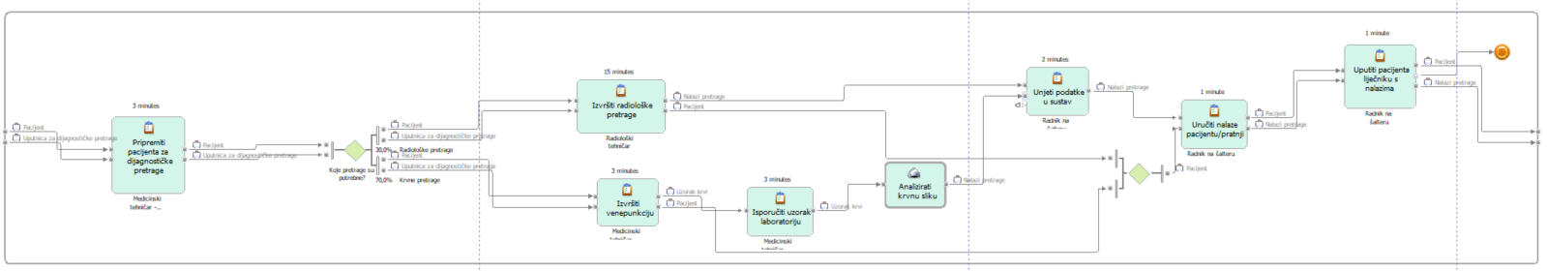
Slika 5. Model detaljnog procesa „Provesti dijagnostičke pretrage AS IS“ [autorski rad]

- Popis poslovnih sadržaja (Business items)
Tablica 4. Popis poslovnih sadržaja [autorski rad]
Poslovni sadržaj | Opis | Atributi
Evidencija pacijenata za trijažu | Evidencija koja se vodi pri dolasku pacijenata u hitni prijem, služi za početnu klasifikaciju pacijenta i određivanje stupnja hitnosti. | Broj evidencije (Integer),  Ime i prezime pacijenta (Text),  Datum i vrijeme dolaska (DateTime),  Razlog dolaska (Text)
Osobni i medicinski podatci | Skup identifikacijskih i medicinskih podataka o pacijentu u digitalnom obliku koji su potrebni za pružanje zdravstvene skrbi. | Ime (Text),  Prezime (Text),  OIB (Text),  Datum rođenja (Date),  Spol (Text),  Povijest bolesti (Text),  Terapija (Text)
Podatci o receptima | Digitalizirani dokument koji sadrži informacije o propisanim lijekovima za pacijenta tijekom njegovog liječenja. | Broj recepta (Integer),  Ime i prezime pacijenta (Text),  Datum izdavanja (Date), Naziv lijeka (Text),  Doziranje (Text),  Trajanje terapije (Text)
Podatci uputnica | Uputnica u digitaliziranom obliku koju izdaje liječnik za dijagnostičke pretrage i specijalističke preglede pacijenta. | Broj uputnice (Integer)  Ime i prezime pacijenta (Text),  Datum izdavanja (Date),  Vrsta uputnice (Text),  Uputni dijagnoza (Text),  Ustanova (Text)
Poziv za pružanjem pomoći | Evidencija o pozivu upućenom hitnoj medicinskoj službi zbog pružanja hitne medicinske intervencije. | Broj poziva (Integer),  Datum i vrijeme poziva (DateTime),  Lokacija intervencije (Text),  Ime i prezime pozivatelja (Text),  Razlog poziva (Text)
Pacijent | Podatci o osobi koja dolazi u ustanovu zbog potrebe pružanja hitne medicinske skrbi. | Ime (Text)  Prezime (Text)  OIB (Text)  Datum rođenja (Date)  Spol (Text)  Adresa (Text)  Podatci o zdravstvenom osiguranju (Text)
Obrazac zahtjeva za hitni medicinski prijevoz | Dokument koji ispunjava medicinsko osoblje za organizaciju hitnog transporta pacijenta kako bi se pacijent uspješno premjestio. | Broj zahtjeva (Integer)  Ime i prezime pacijenta (Text)  Razlog prijevoza (Text)  Datum prijevoza (Date)  Vozilo (Text)  Odobreno (Boolean)
Izvješće hitnog prijema | Dokument koji sadrži inicijalne informacije o pacijentu prilikom dolaska pacijenta u hitni prijem. | Broj izvješća (Integer)  Datum prijema (Date)  Ime i prezime pacijenta (Text)  Simptomi (Text)  Inicijalna dijagnoza (Text)  Trijažni prioritet (Text)
Trijažni list | Dokument koji evidentira stanje pacijenta i određuje hitnost medicinske intervencije. | Broj trijaže (Integer)  Ime i prezime pacijenta (Text)  Razina hitnosti (Integer)  Simptomi (Text)  Datum dolaska (Date)
Nalazi pretrage | Dokumenti koji sadrže rezultate laboratorijskih i dijagnostičkih pretraga pacijenta. | Broj nalaza (Integer)  Ime i prezime pacijenta (Text)  Vrsta pretrage (Text)  Rezultati (Text)  Datum (Date)
Liječnički nalaz | Službeni nalaz koji izdaje liječnik. Nalaz sadrži informacije o dijagnozi, opažanjima i preporučenim terapijama za pacijenta. | Broj liječničkog nalaza (Integer)  Ime i prezime pacijenta (Text)  Dijagnoza (Text)  Terapija (Text)  Liječnik (Text)  Datum liječničkog nalaza (Date)
Specijalistički nalaz | Nalaz specijalista koji se izrađuje na temelju specifičnih pregleda pacijenta ili dodatnih pretraga. | Broj specijalističkog nalaza (Integer)  Ime i prezime pacijenta (Text)  Opis provedenih pretraga (Text)  Rezultati specijalističkog pregleda pacijenta (Text)  Mišljenje specijalista (Text)  Datum izrade specijalističkog nalaza(Date)
Uzorak krvi | Uzorak krvi koji je izvađen pacijentu zbog potrebe za provođenjem daljnjih laboratorijskih pretraga. | Broj uzorka (Integer)  Ime i prezime pacijenta (Text)  Datum uzimanja (DateTime)  Tip uzorka (Text)  Laboratorij (Text)
Recept za izdavanje lijeka | Dokument koji propisuje liječnik za izdavanje određenog lijeka pacijentu. | Broj recepta (Integer)  Ime i prezime pacijenta (Text)  Naziv lijeka (Text)  Doziranje (Text)  Datum izdavanja (Date)  Liječnik (Text)
Uputnica na drugi odjel | Dokument kojim se pacijent upućuje na drugi odjel unutar iste ustanove zbog daljnjih obrada pacijenta. | Broj uputnice (Integer)  Ime i prezime pacijenta (Text)  Odjel (Text)  Razlog upućivanja pacijenta (Text)  Datum uputnice (Date)
Uputnica u drugu ustanovu | Dokument za slanje pacijenta na obradu ili liječenje u drugu zdravstvenu ustanovu. | Broj uputnice (Integer)  Ime i prezime pacijenta (Text)  Ustanova (Text)  Razlog upućivanja pacijenta (Text)  Datum uputnice (Date)
Uputnica za dijagnostičke pretrage | Dokument kojim se pacijent šalje na dijagnostičke pretrage. | Broj uputnice (Integer)  Ime i prezime pacijenta (Text)  Vrsta pretrage (Text)  Datum uputnice (Date)  Liječnik (Text)

- Popis poslovnih resursa
  - Popis ljudskih poslovnih resursa
Tablica 5. Tablica ljudskih poslovnih resursa [autorski rad]
Naziv | Opis | Atributi | Radno vrijeme | Troškovi po jedinici vremena
Dežurni liječnik | Liječnik koji obavlja hitne medicinske intervencije. | ID_zaposlenika  (Integer), Ime (Text), Prezime (Text), Adresa (Text), Kontakt broj (Text), Radni staž (Integer), Stručna sprema (Text), Tekući račun  (Integer) | PON-NED:  00:00 – 24:00 | 30 €/h
Dispečer hitne službe | Dispečer hitne službe prima pozive hitne pomoći, procjenjuje situaciju i koordinira slanje timova na teren. | ID_zaposlenika  (Integer), Ime (Text), Prezime (Text), Adresa (Text), Kontakt broj (Text),  Radni staž (Integer), Stručna sprema (Text), Tekući račun  (Integer) | PON-NED:  00:00 – 24:00 | 10 €/h
Liječnički specijalist | Stručnjak za određeno medicinsko područje u kojem radi. | ID_zaposlenika  (Integer), Ime (Text), Prezime (Text), Adresa (Text), Kontakt broj (Text),  Radni staž (Integer), Specijalizacija (Text), Tekući račun  (Integer) | PON-NED:  00:00 – 24:00 | 20 €/h
Medicinski tehničar | Pruža osnovnu medicinsku njegu i asistenciju liječnicima. | ID_zaposlenika  (Integer), Ime (Text), Prezime (Text), Adresa (Text), Kontakt broj (Text),  Radni staž (Integer), Stručna sprema (Text), Tekući račun  (Integer) | PON-NED:  00:00 – 24:00 | 10 €/h
Medicinski tehničar trijaža | Obavlja trijažu pacijenata na početku medicinske obrade. | ID_zaposlenika  (Integer), Ime (Text), Prezime (Text), Adresa (Text), Kontakt broj (Text),  Radni staž (Integer), Stručna sprema (Text), Tekući račun  (Integer) | PON-NED:  00:00 – 24:00 | 10 €/h
Radiološki tehničar | Izvodi radiološke pretrage i rukuje medicinskom opremom za snimanje. | ID_zaposlenika  (Integer), Ime (Text), Prezime (Text), Adresa (Text), Kontakt broj (Text),  Radni staž (Integer), Stručna sprema (Text), Tekući račun  (Integer) | PON-NED:  00:00 – 24:00 | 10€/h
Radnik na šalteru | Zadužen za prijem pacijenata i administraciju. | ID_zaposlenika  (Integer), Ime (Text), Prezime (Text), Adresa (Text), Kontakt broj (Text),  Radni staž (Integer), Stručna sprema (Text), Tekući račun  (Integer) | PON-NED:  00:00 – 24:00 | 7 €/h
Tehničar dijagnostika | Rukuje ultrazvučnim uređajem i asistira pri dijagnostičkim pregledima. | ID_zaposlenika  (Integer), Ime (Text), Prezime (Text), Adresa (Text), Kontakt broj (Text),  Radni staž (Integer), Stručna sprema (Text), Tekući račun  (Integer) | PON-NED:  00:00 – 24:00 | 10€/h

  - Popis materijalnih poslovnih resursa
Tablica 6. Popis materijalnih poslovnih resursa [autorski rad]
Naziv | Opis | Atributi | Radno vrijeme | Trošak po jedinici vremena
Rendgenski uređaj | Koristi se za snimanje unutarnjih struktura tijela zbog postavljanja dijagnoze ozljeda ili bolesti. | ID_rendgena (Integer)  Model (Text)  Proizvođač (Text)  Godina proizvodnje (Integer)  Snaga zračenja (Text)  Tip uređaja (Text) | 365 dana u godini (7h/dan) | 2.28 EUR/h
Ultrazvuk | Koristi se za vizualizaciju unutarnjih organa pacijenata putem ultrazvučnih valova. | ID_ultrazvuka (Integer)  Model (Text)  Frekvencija sonde (MHz) (Integer)  Proizvođač (Text)  Godina proizvodnje (Integer) | 365 dana u godini  (8h/dan) | 2.65 EUR/h
Vozilo hitne pomoći | Vozilo koje se koristi za hitan prijevoz pacijenata do zdravstvene ustanove. Vozilo je opremljeno svom potrebnom opremom za pružanje prve pomoći pacijentu. | Registracijska oznaka (Text)  Marka vozila (Text)  Model vozila (Text)  Tip vozila (Text)  Godina proizvodnje (Integer)  Medicinska oprema (Text) | 365 dana u godini  (10h/dan) | 7.44 EUR/h

- Opis izračuna troškova poslovnih resursa
  - Trošak ljudskih resursa
Dežurni liječnik na hitnom bolničkom odjelu radi 24 sata dnevno, 7 dana u tjednu, što znači da mjesečno odradi 720 sati. Njegova neto plaća iznosi 6.667 eura, dok bruto plaća iznosi 9.000 €. Sam trošak po satu rada dobiva se dijeljenjem bruto plaće i broja radnih sati mjesečno, iz čega dobivamo da sat rada iznosi 12.50 eura po satu.
Dispečer hitne službe ima neto plaću od 5.407 eura i procijenjenu bruto plaću od 7.300 eura. Radi 24 sata dnevno tijekom svih 30 dana u mjesecu, što također znači 720 sati mjesečno. Trošak rada iznosi 10.14 eura po satu.
Liječnik specijalist posjeduje neto plaću od 7.037 eura, dok njegova bruto plaća iznosi 9.500 eura za odrađenih 720 sati mjesečno. Iz toga možemo zaključiti da sat rada liječnika specijalista iznosi 13.19 eura.
Medicinski tehničar i medicinski tehničar na trijaži imaju neto plaću od 5.481 eura i bruto plaću od 7.400 eura. Za odrađenih 720 sati mjesečno, njihov trošak rada iznosi 10.28 eura po satu.
Radiološki tehničar i tehničar dijagnostike imaju neto plaću od 5.630 eura i bruto plaću od 7.600 eura. Rade 24 sata dnevno, svih 30 dana u mjesecu, odnosno 720 sati. Trošak rada iznosi 10.56 eura po satu.
Radnik na šalteru, s neto plaćom od 5.185 eura i bruto plaćom koja iznosi 7.000 eura, također radi 24 sata dnevno svih 30 dana u mjesecu. Njegov trošak rada iznosi 9.72 eura po satu.
  - Trošak materijalnih resursa
Materijalni resursi unutar hitne službe analiziraju se prema njihovoj nabavnoj cijeni, procijenjenom vijeku trajanja i godišnjem broju sati korištenja. Pretpostavlja se da se resursi, poput medicinske opreme i vozila hitne pomoći, koriste 7 dana u tjednu, oko 365 radnih dana godišnje. Broj sati dnevne upotrebe ovisi o vrsti opreme i učestalosti intervencija.
Vozio hitne pomoći: Cijena vozila iznosi 190.000 eura. Vozilo se koristi 24 sata dnevno, po ukupno 10 sati, svih 7 dana u tjednu, cijele godine, što daje 3.650 sati korištenja godišnje. Uz vijek trajanja od 7 godina, vozilo će tijekom svog životnog vijeka raditi ukupno 25.550 sati. Trošak po satu korištenja izračunava se tako da se cijena vozila (190.000 eura) podijeli s ukupnim brojem radnih sati (25.550), što daje 7.44 eura po satu rada.
Rendgenski uređaj: Cijena uređaja iznosi 70.000 eura. Uređaj se koristi prosječno 7 sati dnevno, svih 7 dana u tjednu, što daje 2.555 sati korištenja godišnje. Uz vijek trajanja od 12 godina, uređaj će tijekom svog životnog vijeka raditi ukupno 30.660 sati. Trošak po satu korištenja izračunava se tako da se cijena uređaja (70.000 eura) podijeli s ukupnim brojem radnih sati (30.660), što daje 2.28 eura po satu rada.
Uređaj za ultrazvuk: cijena uređaja iznosi 62.000 eura. Uređaj se koristi svakog dana u godini po 8 sati dnevno, što daje ukupno 2.920 sati korištenja godišnje. Uz vijek trajanja od 8 godina, uređaj će tijekom svog životnog vijeka raditi ukupno 23.360 sati. Trošak po satu korištenja izračunava se tako da se cijena uređaja (62.000 eura) podijeli s ukupnim brojem radnih sati (23.360), što daje 2.65 eura po satu rada.
Digitalni kiosk za samostalnu registraciju: cijena samog uređaja iznosi 5.500 eura, uređaj se koristi svakog dana, 24 sati dnevno, što iznosi godišnje 8.760 sati. Vijek trajanja samo stroja oko 7 godina, te će sam trošak korištenja uređaja po satu iznosi 0.62 eura.

- Opis promjena u odnosu na AS IS stanje
Uvođenjem novog poboljšanog sustava u „TO BE” buduće stanje planirano je značajnije poboljšanje procesa zaprimanja pacijenata i pružanja hitne zdravstvene zaštite. Predviđene su značajne promjene koje osiguravaju digitalizaciju i ubrzanje procesa kroz unapređenje postojećeg informacijskog sustava. Umjesto dosadašnje prakse koja se još uvijek oslanja na papirnatu dokumentaciju (kao što su recepti, nalazi, upitnici, uputnice, potvrde i izvješća), novi proces uvodi potpunu elektroničku razmjenu podataka i dokumenata u digitaliziranom obliku unutar integriranog sustava. Time se eliminira potreba za fizičkim ispisom, potpisivanjem i ručnim uručivanjem dokumenata pacijentima, što znatno ubrzava rad zdravstvenih djelatnika i smanjuje mogućnosti pogreške.
Informacijski sustav bit će nadograđen tako da podrži veću brzinu obrade podataka, skalabilnost i veću količinu istovremenih korisnika, odnosno pacijenata. Sustav bi trebao osigurati visoku raspoloživost od najmanje 99,95%, što je standard visoke dostupnosti (High Availability). Ovakva unapređenja postojećeg sustava omogućuju neprekidan rad i u situacijama povećanog opterećenja, što je posebno važno u kontekstu pružanja hitne medicinske pomoći pacijentima.
Pored tehničkih poboljšanja, naglasak je stavljen i na unapređenje korisničkog iskustva (UX) i korisničkog sučelja (UI) samog sustava. Novi dizajn sučelja pojednostavljen je, intuitivan i prilagođen svakodnevnom radu medicinskog osoblja. Brz pristup informacijama i jasnoća izbornika automatski smanjuje vrijeme obuke osoblja i omogućava brži rad čime se smanjuje ukupno vrijeme procesa pružanja hitne medicinske pomoći pacijentima što je vrlo bitno u kontekstu hitnog odjela.

  - Promjene u procesu „Pružiti hitnu zdravstvenu zaštitu“
U unaprijeđenom procesu „Pružiti hitnu zdravstvenu zaštitu TO BE”, jedna od najvažnijih promjena jest uvođenje repozitorija za poslovne podatke, koji omogućuju strukturirano i centralizirano pohranjivanje ključnih informacija kao što su: osobni i medicinski podaci pacijenata, podaci o receptima, upućivanju pacijenata i nalazima samih pacijenata. Ova promjena omogućuje brži pristup potrebnim informacijama i smanjuje vrijeme koje zdravstveni djelatnici troše na ručnu pretragu, unos ili prijenos podataka.
Aktivnosti „Pregledati pacijenta”, „Pružiti terapiju pacijentu”, „Uputiti pacijenta na dijagnostičke pretrage”, „Specijalistički pregledati pacijenta” te „Uputiti pacijenta na drugi odjel“ sada izravno koriste podatke iz repozitorija, bez potrebe za ručnim unosom podataka iz papirnate dokumentacije. Ovime se značajno ubrzava proces donošenja odluka, jer liječnici i osoblje u bilo kojem trenutku u stvarnom vremenu imaju uvid u osobne i medicinske podatke pacijenata.
Rezultat unaprijeđenog procesa "Pružiti hitnu zdravstvenu zaštitu TO BE" je značajno učinkovitiji, brži i transparentniji proces zdravstvene skrbi koji smanjuje nepotrebnu administraciju i papirnatu dokumentaciju, što u konačnici povećava sigurnost pacijenata te omogućuje brže i efikasnije pružanje zdravstvene skrbi pacijentu.
  - Promjene u procesu „Zaprimiti pacijenta“
Proces „Zaprimiti pacijenta“ u poboljšanom TO BE modelu podosta je unaprijeđen zahvaljujući digitalizaciji i automatizaciji svih bitnih koraka. Budući da se radi o hitnom bolničkom odjelu, gdje svaka sekunda može odlučivati o nečijem životu, fokus poboljšanja bio je na ubrzanju svih radnji kako bi se omogućila brža i učinkovitija pomoć pacijentima. Iako je bolnica već imala aplikaciju odnosno informatički sustav, u praksi se on rijetko koristio. Većina aktivnosti odvijala se ručno, ispunjavali su se papiri, nalazi su bili u fizičkom obliku, a prijave i upisi obavljali su se putem formulara. To je uzimalo mnogo vremena, stvaralo gužve i povećavalo mogućnost pogrešaka.
Glavni cilj ovog unapređenja bio je modernizirati postojeći sustav koji je bio vrlo spor i neefikasan, te se još uvijek te su se za većinu toga izdavali papiri. Postojeći sustav je moderniziran na način da se smanji potreba za papirima i ručnim unosima. Novi sustav bi automatski generirao potrebnu dokumentaciju poput uputnica, nalaza i potvrda i sve bi se vodilo digitalno. Time se ne samo štedi vrijeme nego se i smanjuje mogućnost gubitka podataka ili pogrešnog upisa. Kao još jedno od unaprijeđena koje je uvedeno je i samposlužni kiosk za registraciju pacijenata. Pacijenti prilikom dolaska mogu jednostavno skenirati svoju zdravstvenu iskaznicu, unijeti osnovne podatke, opisati svoje tegobe i simptome, a sustav im nakon toga automatski ispisuje redni broj za čekanje, te sustav potom obavještava tehničara koji je pacijent na redu čekanja to jest da je spreman za daljnju trijažu. Ova novina značajno je ubrzala proces zaprimanja jer osoblje više ne mora ručno unositi sve informacije za svakog pacijenta.

- Opis detaljnog procesa „Zaprimiti pacijenta TO BE“
Proces započinje u trenutku kada hitna služba zaprimi poziv za pomoć. Poziv se odmah prihvaća i procjenjuje njegova hitnost. Ako se procijeni da je situacija ozbiljna i da je potrebna terenska intervencija, vozilo hitne pomoći izlazi na teren po pacijenta. Ako je pacijent pri svijesti i sposoban za kretanje, po dolasku u bolnicu može se sam registrirati putem kioska za samo registraciju. Registracija je jako jednostavna te pacijent skenira svoju zdravstvenu iskaznicu, unose svoje osnovne osobne podatke i opisuje svoje tegobe. Nakon toga dobiva redni broj i automatski ulazi u red čekanja za trijažu. Ako pacijent nije u mogućnosti sam se registrirati, na primjer ako nije pri svijesti, tada radnik na šalteru prikuplja potrebne podatke, što može značiti provjeru osobne dokumentacije, zapisivanje osnovnih informacija dostupnih iz identifikacijskih dokumenata koje pacijent ima kod sebe. Unaprjeđenjem informatičkog sustavu, bilježenje vremena dolaska, načina prijema i osnovnih informacija o pacijentu postalo je znatno brže i učinkovitije. Ako se pacijent registrirao na kiosku, svi njegovi podaci su već pohranjeni u sustavu, što znači da osoblje na prijemu više ne mora ponovno unositi te informacije, te je aktivnost bilježenja vremena, načina i razloga dolaska smanjena na 1 minutu i 30 sekundi, dok je aktivnost prikupiti osobne podatke pacijenta smanjena na 2 minute. Nakon što su svi podaci uneseni i pacijent je prijavljen za trijažu, sustav dodjeljuje redoslijed pacijenata za trijažu i obavještava medicinskog tehničara koji je pacijent sljedeći na redu, te da je spreman za trijažu. Sam red čekanja trijaže dodjeljuje se na temelju hitnosti slučaja, a nakon toga pacijent se usmjerava na daljnje pretrage. Sama aktivnost obavijestiti tehničara da je pacijent spreman za trijažu je smanjena za 45 sekundi.

  - Tablica detaljnog procesa „Zaprimiti pacijenta TO BE“

Tablica 7. Tablica detaljnog procesa „Zaprimiti pacijenta TO BE“ [autorski rad]
Naziv procesa: Zaprimiti pacijenta TO BE
Početni događaj | Aktivnosti ili radni koraci |  |  |  |  |  |  |  |  |  |  | Završni događaj
Zaprimljen poziv za pružanjem pomoći | Prihvaćati i obrađivati dolazne pozive | Pratiti stanje i pružiti pomoć putem telefona | Izaći na teren |  | Zbrinuti i transportirati pacijenta u hitni odjel | Bilježiti vrijeme, način i razlog dolaska pacijenta |  | Prikupiti osobne podatke pacijenta | Identificirati pacijenta | Obavijestiti tehničare da je pacijent spreman za trijažu |  | Pacijent spreman za trijažu
Prosječno trajanje | 3 minute | 5 minuta | 10 minuta |  | 10 minuta | 1 minuta i 30 sekundi |  | 2 minute | 5 minuta | 45 sekundi |  | Prosječno trajanje
Izvršitelj | Dispečer hitne službe | Dispečer hitne službe | Vozilo hitne pomoći |  | Vozilo hitne pomoći | Radnik na šalteru |  | Radnik na šalteru | Ranik na šalteru | Radnik na šalteru |  | Izvršitelj
Razlozi za promjenu |  |  |  |  |  |  | Vizija novog poslovnog procesa
Rasteretiti radnike na šalteru  Smanjiti redove čekanja na šalteru |  |  |  |  |  |  | Pacijenti koji su samostalno došli se samostalno registriraju na ulazu u prostoriju hitnog odjela – skeniraju zdravstvenu iskaznicu i unose podatke o razlogu dolaska.
Učesnici |  |  |  | Mehanizmi |  |  |  |  |  |  | Metrika
Dispečer hitne službe, Vozilo hitne pomoći , Radnik na šalteru |  |  |  | Stanice za samostalno bilježenje vremena, načina i razloga dolaska pacijenta  Samostalno ostavljanje podataka |  |  |  |  |  |  | Vrijeme trajanja procesa,  Zadovoljstvo pacijenata,  Zadovoljstvo osoblja

  - Model detaljnog modela „Zaprimiti pacijenta TO BE“
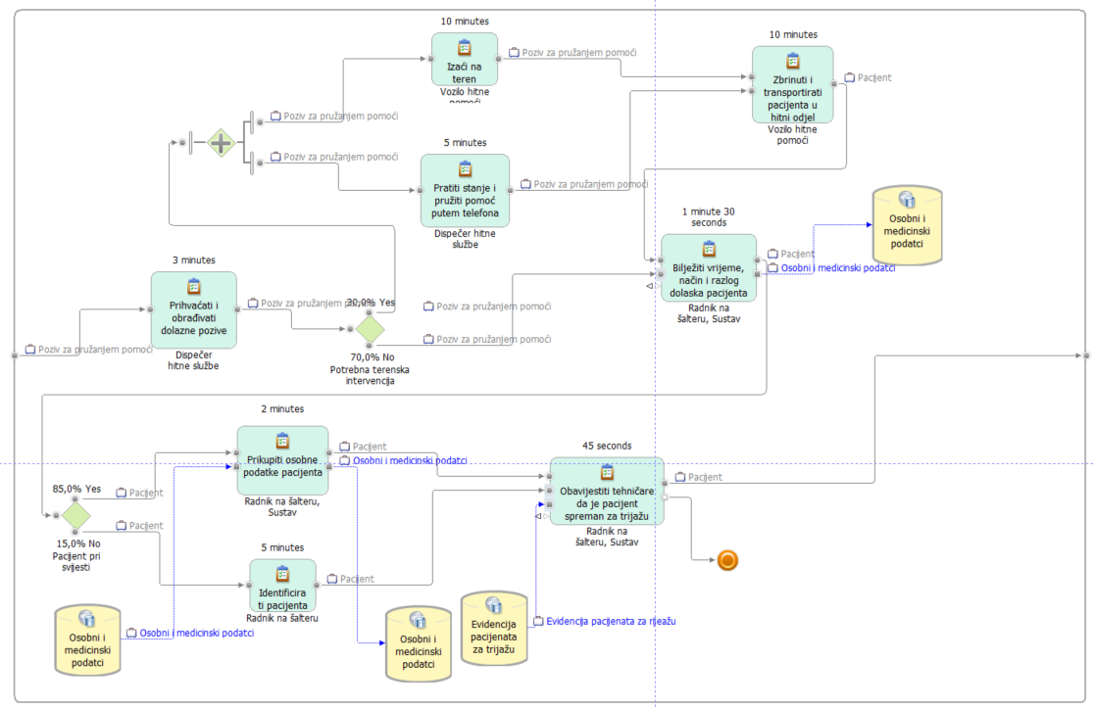

Slika 6. Model detaljnog modela „Zaprimiti pacijenta TO BE“ [autorski rad]
- Opis preglednog procesa „Pružiti hitnu zdravstvenu zaštitu TO BE“
Proces „Pružiti hitnu zdravstvenu zaštitu TO BE“ unaprijeđen je kao modernizirana verzija postojećeg procesa („Pružiti hitnu zdravstvenu zaštitu AS IS“), s ciljem povećanja učinkovitosti, ubrzavanja postupaka liječenja i smanjenja vremena potrebnog za pružanje zdravstvene skrbi pacijentu. Unaprijeđeni proces temelji se na uklanjanju papirnate dokumentacije i integraciji digitalnih alata u svakodnevni rad hitnog odjela.
Proces započinje prihvatom pacijenta, koji se odvija digitalno, unosom podataka pacijenta u sustav. Sljedeći korak je procjena stanja pacijenta, gdje medicinsko osoblje koristi digitalni pristup osobnim i medicinskim podatcima kako bi imalo što bržu i precizniju sliku o stanju pacijenta.
Zatim dežurni liječnik obavlja pregled pacijenta. Trajanje same aktivnosti skraćeno je s 10 minuta na 8 minuta i 30 sekundi zbog unaprijeđenog pristupa medicinskim i osobnim podatcima o samom pacijentu koji se nalaze u sustavu. Tijekom ove aktivnosti, liječnik unosi nalaz pacijenta izravno u sustav, a ako se utvrdi da je pacijentovo stanje jasno, terapija se odmah propisuje i bilježi u sustavu, zajedno s receptom i izvješćem hitnog prijema. Sama aktivnosti pružanja terapije pacijentu skraćena je za 1 minutu pomoću sustava, jer su podatci o receptima također pohranjeni i lako dostupni unutar samog sustava.
S druge strane, ako stanje pacijenta nije jasno, dežurni liječnik upućuje pacijenta na daljnju dijagnostičku obradu. Liječnik putem sustava izdaje uputnicu pacijentu što će skratiti vrijeme trajanja upućivanja samog pacijenta na daljnje pretrage za 1 minutu u odnosu na trenutno stanje. U sustav se pohranjuju podatci o uputnicama kako bi se izbjeglo nepotrebno ispisivanje i potpisivanje papirnatih uputnica.
Nakon upućivanja pacijenta, provodi se dijagnostička obrada pacijenta koja se provodi brže i učinkovitije. Podatci o pretragama i nalazi pacijenta integrirani su u informacijski sustav, a rezultati se automatski pridružuju medicinskom kartonu pacijenta. Nakon dijagnostičkih pretraga, pacijent ide na specijalistički pregled, gdje liječnik specijalist koristi dostupne digitalne liječničke nalaze i dodatno upisuje svoj specijalistički nalaz u sustav. Time je ukupno vrijeme trajanja specijalističkog pregleda pacijenta skraćeno s 15 minuta na 14 minuta. Sve informacije o pregledu pacijenta su ažurne u sustavu i povezane su s medicinskom dokumentacijom i podatcima pacijenta.

Na temelju specijalističkog nalaza liječnik odlučuje o daljnjim postupcima. Ako je potrebna terapija, ona se odmah propisuje digitalno, a podatci o receptu automatski se pohranjuju u sustavu. U slučaju potrebe za premještajem pacijenta, sustav omogućuje organizaciju prijevoza i transporta pacijenta, uz generiranje obrasca zahtjeva za hitni medicinski prijevoz i ažuriranje statusa pacijenta.
Ako pacijent mora biti upućen na drugi odjel, taj se korak u unaprijeđenom procesu također odvija digitalno putem sustava, što isto tako rezultira kraćim trajanjem te aktivnosti. Trenutno trajanje aktivnosti u procesu iznosi 5 minuta, dok će se trajanje te aktivnosti u unaprijeđenom procesu smanjiti na 4 minute. Sustav automatski generira i prenosi uputnicu, a podatci o pacijentu se šalju ciljanom odjelu.
Cijeli tijek procesa "Pružiti hitnu zdravstvenu zaštitu TO BE" podržan je centraliziranim repozitorijima za osobne i medicinske informacije o pacijentu, podatke o receptima i uputnicama, čime je omogućena digitalizacija papirnate dokumentacije.
Zahvaljujući digitalizaciji i unaprjeđenju samog sustava, vrijeme trajanja gotovo svih aktivnosti procesa će biti značajno smanjeno. Primjerice vrijeme trajanja aktivnosti „Specijalistički pregledati pacijenta“ smanjeno je s 15 na 14 minuta itd., a svi podatci su u stvarnom vremenu dostupni ovlaštenom osoblju.

  - Tablica preglednog procesa „Pružiti hitnu zdravstvenu zaštitu TO BE“

Tablica 8. Tablica preglednog procesa „Pružiti hitnu zdravstvenu zaštitu TO BE“ [autorski rad]
Naziv procesa: Pružiti hitnu zdravstvenu zaštitu TO BE
Početni događaj | Aktivnosti ili radni koraci |  |  |  |  |  |  |  |  |  |  |  | Završni događaj
Zaprimljen poziv za pružanjem pomoći | Zaprimiti pacijenta TO BE | Provesti trijažu | Pregledati pacijenta |  | Pružiti terapiju pacijentu | Uputiti pacijenta na dijagnostičke pretrage |  | Provesti dijagnostičke pretrage | Specijalistički pregledati pacijenta | Uputiti pacijenta na drugi odjel |  | Organizirati prijevoz za premještaj pacijenta | Pacijent kojemu je pružena terapija / pacijent upućen na drugi odjel ili mu je organiziran prijevoz za premještaj
Prosječno trajanje | 37 minuta i 15 sekundi | 13 minuta | 8 minuta i 30 sekundi |  | 14 minuta | 4 minute |  | 28 minuta | 14 minuta | 4 minute |  | 10 minuta | Prosječno trajanje
Izvršitelj | Dispečer hitne službe, Vozilo hitne pomoći, Radnik na šalteru | Medicinski tehničar - trijaža | Dežurni liječnik |  | Dežurni liječnik | Medicinski tehničar – dijagnostika, Radiološki tehničar |  | Liječnik specijalist | Ranik na šalteru | Dežurni liječnik |  | Dežurni liječnik | Izvršitelj
Razlozi za promjenu |  |  |  |  |  |  | Vizija novog poslovnog procesa
Preopterećenje medicinskog osoblja administrativnim aktivnostima  Veliki redovi čekanja  Dugo vrijeme čekanja pacijenata u redu  Opterećenost osoblja administrativnim aktivnostima što dovodi do smanjenje efikasnosti |  |  |  |  |  |  | Samostalna elektronička registracija pacijenata  Automatizacija dokumentiranja zbrinjavanja  Sustav za automatsko slanje elektroničke dokumentacije pacijentima
Učesnici |  |  |  | Mehanizmi |  |  |  |  |  |  | Metrika
Dispečer hitne službe, radnik na šalteru, dežurni liječnik, medicinski tehničar trijaža, tehničar – dijagnostika, radiološki tehničar, liječnik specijalist |  |  |  | Vozilo hitne pomoći, kiosk za samostalnu registraciju, sustav, evidencija pacijenata za trijažu, osobni i medicinski podatci, podatci o receptima, podatci uputnica, rendgenski uređaj, ultrazvuk, analizirati krvnu sliku |  |  |  |  |  |  | Upotreba sustava, trajanje postupka pružanja zdravstvene zaštite pacijentu

  - Model preglednog modela „Pružiti hitnu zdravstvenu zaštitu TO BE“

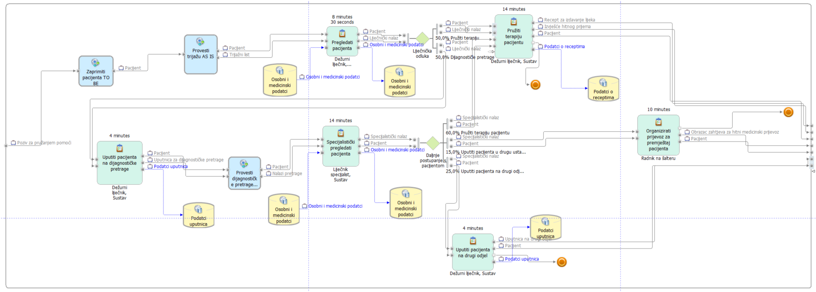

Slika 7.Model preglednog modela „Pružiti hitnu zdravstvenu zaštitu TO BE“ [autorski rad]
- Analiza simulacije
  - Opis pretpostavaka simulacije
Za simulaciju preglednog procesa Pružiti zdravstvenu zaštitu i detaljnog procesa Prihvatiti pacijenta korišteno je razdoblje od otprilike 90 dana, odnosno oko tri mjeseca. Procesi su simulirani prema radnom vremenu hitnog bolničkog odjela, koji radi 24 sata dnevno, svih sedam dana u tjednu, s definiranim vremenskim okvirom od 00:00 do 24:00 sata. U simulaciji smo koristili mogućnosti Timetable trigger-a, čime je u obzir uzeto stvarno radno vrijeme hitne službe, kako bi rezultati bili što vjerniji stvarnim uvjetima.
Za oba procesa, kako za AS IS, tako i za TO BE primijenjene su jednake postavke: tokeni su dolazili svakih 72 minute, što bi značilo da dnevno imamo 20 tokena, odnosno 20 pacijenata svakog dana, a ukupan broj tokena iznosio je 3600 za svaki proces, te je sama simulacija trajala oko 90 dana. Time smo željeli osigurati što stvarnije uvjete za simulaciju te omogućiti preciznu i realnu usporedbu između postojećeg (AS IS) i poboljšanog (TO BE) modela.

Pregledni proces: „Pružiti hitnu zdravstvenu zaštitu“
Unutar ovog procesa postoje dva grananja, prvo grananje se odvije ako pacijentovo stanje jasno što se događa u 50% slučajeva, pacijent se šalje na daljnje pružanje terapije. Ukoliko pacijentovo stanje nije jasno, pacijent se šalje na daljnju dijagnozo te je mogućnost događaja također 50%, te je potrebno samo 2 tokena za izvršenje ovog grananja. Drugo grananje u ovom procesu je dalje postupanje sa pacijentom koje dolazi nakon aktivnosti specijalistički pregled gdje se u 60 % slučajeva pacijenta šalje na aktivnost pružiti terapiju pacijentu, u 25% slučajeva se pacijent upućuje na drugi odjel, dok se samo u 15% slučajeva pacijenta upućuje u drugu ustanovu, te iz toga možemo vidjeti da je minimalan broj slučajeva za testiranje ove grane iznosi 7 tokena. Minimalan broj tokena za izvršavanje procesa Također, procesi Provesti trijažu i Provesti dijagnostičke pretrage sadrže po jedno grananje s vjerojatnostima 70% i 30%, zbog čega je za testiranje svakog od njih potreban minimalno 3 tokena. Na temelju kombinacije svih tih grananja, izračunato je da minimalan broj tokena za testiranje cijelog preglednog procesa iznosi 2,646 tokena (3 × 3 × 21 × 14). Za izvođenje procesi Provesti dijagnostičke pretrage i Provesti trijažu potrebna su barem 3 tokena zbog grananja 70% i 30%, dok je za izvođenje zaprimiti pacijenta potrebno 14 tokena, kako je u opisu niže navedeno. Kada se svi tokeni pomnože dolazimo do brojke od 2,646 tokena, koja predstavlja minimalan broj tokena za izvođenje preglednog procesa.
Frekvencija dolaska tokena postavljena je na svakih 72 minute, čime se u jednom radnom danu (24 sata) obradi 20 tokena. Na temelju simulacije u trajanju od 90 radnih dana, omogućena je dovoljna količina podataka za kvalitetnu analizu učinkovitosti i usporedbu između AS IS i TO BE modela.

Detaljni proces „Zaprimiti pacijenta“
Detaljni proces „Zaprimiti pacijenta“ uključuje nekoliko grananja koja simuliraju različite moguće scenarije tijekom prijema pacijenata. Prvo grananje odnosi se na provjeru je li potrebna terenska intervencija. U 70% slučajeva terenska intervencija nije potrebna, dok je u preostalih 30% slučajeva potreban izlazak hitne pomoći na teren. Za simuliranje ovog dijela procesa, minimalan broj tokena potreban za pokrivanje svih mogućih putanja iznosi 3. Drugo grananje simulira situaciju kada pacijent nije pri svijesti. U 85% slučajeva pacijent je pri svijesti, dok u 15% slučajeva to nije moguće, pa ga mora identificirati osoblje. Minimalan broj tokena za izvršenje ovog grananja je 7.
Kombinirajući oba grananja (3 × 7), minimalan broj tokena potreban za pokrivanje svih varijanti procesa iznosi 21. Međutim, kako bismo omogućili kvalitetniju analizu i testiranje svih mogućih scenarija i realnu usporedbu između AS IS i TO BE modela, odlučili smo koristiti ukupno 3600 tokena. Ovaj broj osigurava dovoljno dobar uzorak za kvalitetnu simulaciju i uvid u učinkovitost poboljšanog procesa.

- Usporedba vremena trajanja procesa

Tablica 9. Usporedba vremena trajanja preglednog procesa „Pružiti hitnu zdravstvenu zaštitu“ [autorski rad]
Naziv rezultata simulacije | Naziv procesa | Ukupno prosječno vrijeme | Prosječno vrijeme trajanja | Prosječno trajanje / utrošak resursa | Kašnjenja u procesu
Rezultati Pružiti hitnu zdravstvenu zaštitu AS IS | Pružiti hitnu zdravstvenu zaštitu AS IS | 1h 21min 35.1 sec | 1h 21 min 1.33 sec | 1h 10 min 35.33 sec | 3min 1,68 sec
Rezultati Pružiti hitnu zdravstvenu zaštitu TO BE | Pružiti hitnu zdravstvenu zaštitu TO BE | 1h 13min 24.90 sec | 1h 12min 27.18 sec | 59 min 22.82 sec | 2 min 29.7sec
Razlika |  | 8 min 10.2 sec | 8 min 34.15 sec | 11 min 12.51 sec | 10.32 sec
Postotna razlika |  | -11.15% | -11.84% | -18.88% | -6.89%

Tablica 10. Usporedba vremena trajanja detaljnog procesa „Zaprimiti pacijenta“ [autorski rad]
Naziv rezultata simulacije | Naziv procesa | Ukupno prosječno vrijeme | Prosječno vrijeme trajanja | Prosječno trajanje / utrošak resursa | Kašnjenja u procesu
Rezultati Zaprimiti pacijenta AS IS | Zaprimiti pacijenta AS IS | 15 min 16.66 sec | 16 min 46.50 sec | 13 min 46.5 | 0 sec
Rezultati Zaprimiti pacijenta TO BE | Zaprimiti pacijenta TO BE | 13 min 32.1 sec | 14 min 59.7 sec | 12 min 2.54 sec | 0 sec
Razlika |  | 1 min 44.56 sec | 1 min 46.8 sec | 1 min 43.96 sec | 0 sec
Postotna razlika |  | -12.88% | -11.87% | -14.38% | 0

- Usporedba troškova

Tablica 11. Usporedba simulacije preglednog procesa „Pružiti hitnu zdravstvenu zaštitu“ [autorski rad]
Naziv rezultata simulacije | Naziv procesa | Prosječni troškovi
Rezultati Pružiti hitnu zdravstvenu zaštitu AS IS | Pružiti hitnu zdravstvenu zaštitu AS IS | 45.12 EUR
Rezultati Pružiti hitnu zdravstvenu zaštitu TO BE | Pružiti hitnu zdravstvenu zaštitu TO BE | 43.40 EUR
Razlika |  | -1.72 EUR
Postotna razlika |  | -3.95%

Tablica 12. Usporedba simulacije detaljnog procesa „Zaprimiti pacijenta“ [autorski rad]
Naziv rezultata simulacije | Naziv procesa | Prosječni troškovi
Rezultati Zaprimiti pacijenta AS IS | Zaprimiti pacijenta AS IS | 10.73 EUR
Rezultati Zaprimiti pacijenta TO BE | Zaprimiti pacijenta TO BE | 10.31 EUR
Razlika |  | -0.42 EUR
Postotna razlika |  | -4.03%

- Opis komparacijske analize
Nakon uspješno provedene simulacije preglednog procesa „Pružiti zdravstvenu zaštitu“ TO BE, rezultati su sljedeći:
U TO BE modelu procesa „Pružiti hitnu zdravstvenu zaštitu“ značajno je unaprijeđen u odnosu na početno AS IS stanje. Cijeli proces sada traje preko 8 minuta kraće, smanjen je s 1 sata i 21 minuta na 1 sat i 13 minuta, što predstavlja smanjenje od 11.15%. Prosječno vrijeme trajanja skraćeno je za 8 minute i 34 sekundi, s 1 sata i 21 min na 1 sat i 12 min, odnosno 11.84% manje, dok je prosječno trajanje / utrošak resursa smanjeno za 11 minute i 12 sekundi, što predstavlja smanjenje od 18.88%. što znači da je vrijeme smanjeno s 1 sata i 10 minuta, na 59 minuta. Kašnjenja su također znatno smanjena, s 3 minuta i 16 sekunde na 2 minute i 29 sekundi, što je smanjenje od 6,89%. Sve ove promjene pokazuju da je proces sada brži, jednostavniji i učinkovitiji, čime se osigurava bolja skrb za pacijente i smanjuje opterećenje medicinskog osoblja.
Što se tiče pregleda troškova procesa „Pružiti zdravstvenu zaštitu TO BE“, rezultat nakon simuliranja pokazao je uštedu 1.72 eura po instanci tj. pacijentu, odnosno u postocima smanjenje od 3.95% u odnosu na AS IS stanje preglednog procesa „Pružiti zdravstvenu zaštitu“.
Također proveli smo simulacije i za novi TO BE model detaljnog procesa „Zaprimiti pacijenta“ te su se pokazali sljedeći rezultati:
U TO BE modelu procesa „Zaprimiti pacijenta“ znatno je poboljšan u odnosu na početno AS IS stanje. Ukupno prosječno vrijeme procesa skraćeno je s 15 minuta i 16.66sekundi na 13 minuta i 32.1 sekundi, što predstavlja smanjenje od 1 minutu i 44.56 sekundi, odnosno 12.88%. Prosječno vrijeme trajanja smanjeno je za 1 minutu i 46 sekunde, s 16 minuta i 46.50 sekundi na 14 minuta i 59.7 sekundi, što znači da je trajanje skraćeno za 11.87%. Prosječno trajanje, odnosno utrošak resursa, također je smanjeno za 1 minutu i 43.96 sekundi, što čini smanjenje od 14.38%. Kašnjenja u procesu su u potpunosti uklonjena – smanjena su s 0.011 sekundi na 0, što predstavlja 100% smanjenja kašnjenja. Sami rezultati pokazuju da je proces „Zaprimiti pacijenta“ u TO BE modelu postao brži, učinkovitiji i bolje organiziran, što omogućuje brže zaprimanje pacijenata i rasterećenje osoblja u svakodnevnom radu.
Vezano za analizu troškova detaljnog procesa „Zaprimiti pacijenta TO BE“ rezultati simulacije su pokazali smanjenje troškova za 0.42 eura po instanci, što je u postotku smanjenje od 4.03% u odnosu na AS IS stanje detaljnog procesa „Zaprimiti pacijenta“
- Procjena troškova prelaska i isplativost ulaganja
Unaprijeđeni TO BE model procesa „Pružiti hitnu zdravstvenu zaštitu“ smanjio je vrijeme trajanja pojedinih aktivnosti kao i ukupno vrijeme trajanja cijelog procesa, što je ključno u kontekstu pružanja hitne medicinske skrbi pacijentu s obzirom da je vrijeme najvažniji resurs hitnog odjela. Kako bi se unaprijedio proces odlučeno je kako će se implementirati informacijski sustav koji će biti modernizirana odnosno poboljšana verzija trenutnog sustava koji se koristi na hitnom odjelu.
Procijenjeni trošak za implementaciju ovakvog sustava uključuje troškove licence, razvoja dodatnih funkcionalnosti, edukacije djelatnika i prilagodbe infrastrukture. Potrebno je također kupiti i implementirati kiosk za samostalnu registraciju pacijenta, a uređaj je procijenjen na otprilike 5.500 eura. Ukupan iznos osnovne informatičke nadogradnje procjenjuje se na približno 12.000 eura, dok dodatni troškovi edukacije i tehničke implementacije iznose još 2.500 eura. Prema tome, ukupni trošak prelaska na unaprijeđeni TO BE sustav iznosi približno 20.000 eura.
Simulacija je pokazala da se po svakoj pojedinačnoj provedbi procesa ostvaruje ušteda od 1.72 eura. Na temelju te vrijednosti, ulaganje u iznosu od 20.000 eura bi se isplatilo nakon otprilike 11.628 izvršenja procesa. S obzirom na to da hitni odjel prosječno dnevno obradi 20 pacijenata kroz proces „Pružiti hitnu zdravstvenu zaštitu“, očekivani povrat investicije ostvario bi se za oko 581 dan, što odgovara vremenskom razdoblju od nešto manje od 1.6 godina.
Pored financijske uštede, implementacija informacijskog sustava donosi i brojne druge prednosti. Svi dokumenti automatski se šalju u sustav, bez potrebe za ispisivanjem, ručnim potpisivanjem i fizičkom distribucijom, čime se uklanjaju pogreške, štedi vrijeme i povećava sigurnost podataka. Sustav omogućuje bržu razmjenu informacija među medicinskim osobljem.
Uzimajući u obzir ubrzanje procesa, povećanje točnosti, manji broj grešaka i višu razinu organizacije rada, pretpostavka jest da će se ulaganje u projekt relativno brzo isplatiti, a povrat uloženih sredstava može se očekivati već i prije planiranog roka od 1.6 godina, posebice uz dodatne koristi koje donosi potpuna digitalizacija hitnog prijema.

- Zaključak
S obzirom na to da je tema ovog projekta hitni bolnički odjel, gdje svaka sekunda može biti presudna za spašavanje života, u projektu je poseban naglasak stavljen na ubrzavanje svih koraka koji su se do tada oslanjali na papirnatu dokumentaciju. Iako je bolnica posjedovala informatički sustav, u praksi se rijetko koristio jer je bio spor i neefikasan, pa se većina aktivnosti i dalje odvijala ručno. Popunjavali su se papirnati obrasci, nalazi su se izrađivali i arhivirali u fizičkom obliku, a prijem pacijenata provodio se putem klasičnih formulara. Takav način rada znatno je usporavao cijeli proces, stvarao gužve i povećavao rizik od pogrešaka pri unosu i prijenosu podataka.
Najveća promjena dogodila se u načinu zaprimanja pacijenata i obradi njihove dokumentacije. Umjesto da pacijenti čekaju u redu i da osoblje ručno upisuje podatke, uveden je kiosk za samostalnu registraciju gdje pacijenti koji registraciju mogu obaviti sami, mogu brzo i jednostavno upisati svoje podatke i simptome. Također, svi nalazi, uputnice i recepti sada se automatski spremaju u sustav, što dodatno ubrzava i olakšava rad liječnika i tehničara.
Simulacije procesa pokazale su znatna poboljšanja. Proces "Zaprimiti pacijenta" prosječno je skraćen za 1 minutu i 45 sekundi po pacijentu, što je smanjenje od 12.88%. Proces "Pružiti hitnu zdravstvenu zaštitu" skraćen je za 8 minuta i 10 sekundi, odnosno 11.15%. Također, kašnjenje unutar procesa smanjeno je s 3 minute i 2 sekunde na 2 minute i 30 sekundi, što predstavlja smanjenje od 6.89%
Iako je glavni cilj projekta bio skratiti trajanje procesa, simulacija je pokazala da su ostvarena i financijska poboljšanja. U TO BE modelu procesa "Pružiti hitnu zdravstvenu zaštitu" postignuto je smanjenje troškova od 1.72 eura po pacijentu, što predstavlja uštedu od 3.95% u odnosu na početno stanje. Također u detaljnom procesu "Zaprimiti pacijenta" troškovi su smanjeni za 0.42 eura po instanci, odnosno za 4.03%.
Procijenjeni trošak prelaska na unaprijeđeni TO BE model iznosi oko 20.000 eura, uključujući nadogradnju informacijskog sustava, edukaciju djelatnika i nabavu kioska za samostalnu registraciju pacijenata. Simulacija je pokazala da se po svakom provedenom procesu ostvaruje prosječna ušteda od 1.72 eura, čime se povrat investicije očekuje nakon 11.628 izvršenja procesa. S obzirom na prosjek od 20 pacijenata dnevno, ulaganje bi se moglo isplatiti za oko 581 dan, odnosno nešto manje od 1.6 godina.

Na kraju valja napomenuti kako su poboljšanja koja smo uveli pokazala dobre rezultate. Digitalizacijom i unapređenjem informacijskog sustava hitnog odjela ubrzani su procesi, smanjene pogreške i troškovi, a osoblju je olakšan svakodnevni rad. Pacijenti se sada brže i efikasnije pruža pomoć, a sustav je učinkovitiji. Ovaj projekt pokazuje da i manja ulaganja u tehnologiju mogu značajno unaprijediti rad bolnice i kvalitetu zdravstvene skrbi.

- Popis literature
[1] Opća Bolnica Virovitica. OPĆA BOLNICA VIROVITICA. OPĆA BOLNICA VIROVITICA. https://bolnica-virovitica.hr/ , (Preuzeto: 3.11.2025.)
[2] Opća Bolnica Virovitica. Dokumenti - OPĆA BOLNICA VIROVITICA. OPĆA BOLNICA VIROVITICA. https://bolnica-virovitica.hr/dokumenti/?cat=godisnja-izvjesca-o-radu (Preuzeto: 3.11.2025.)
[3] Matko Kekez, Intervju sa dvojicom liječnika na hitnom odjelu Opće bolnice Virovitica. Provedeno 27. listopada 2025.
[4] Hrvatsko zavod za hitnu medicinu (2024). Priručnik za trijažu u objedinjenim hitnim bolničkim prijemima (OHBP). Preuzeto 24. lipnja 2025., s https://www.hzhm.hr/wp-content/uploads/2024/07/05_HZHM-Prirucnik_OHBP-Trijaza.pdf

Popis slika
Slika 1. Slika model preglednog procesa „Pružiti hitnu zdravstvenu zaštite AS IS“ [autorski rad] 9
Slika 2. Model detaljnog procesa "Zaprimiti pacijenta AS IS" [autorski rad] 12
Slika 3. ATS trijažne kategorije s vremenom Početka Pregleda i Pragovima učinkovitosti, [4] 13
Slika 4. Model detaljnog procesa „Provesti trijažu AS IS“ [autorski rad] 15
Slika 5. Model detaljnog procesa „Provesti dijagnostičke pretrage AS IS“ [autorski rad] 18
Slika 6. Model detaljnog modela „Zaprimiti pacijenta TO BE“ [autorski rad] 32
Slika 7.Model preglednog modela „Pružiti hitnu zdravstvenu zaštitu TO BE“ [autorski rad] 37
Slika 8. Process Cost Comparison za procese Zaprimiti pacijenta AS IS i Zaprimiti pacijenta TO BE [autorski rad] 49
Slika 9. Process Cost Comparison za procese Pružiti hitnu zdravstvenu zaštitua AS IS i Pružiti hitnu zdravstvenu zaštitu TO BE [autorski rad] 49
Slika 10. Process Instances Summary za proces Pružiti hitnu zdravstvenu zaštitu AS IS [autorski rad] 49
Slika 11. Process Instances Summary za proces Pružiti hitnu zdravstvenu zaštitu TO BE [autorski rad] 50
Slika 12. Process Instances Summary za proces Zaprimiti pacijenta AS IS [autorski rad] 50
Slika 13. Process Instances Summary za proces Zaprimiti pacijenta TO BE [autorski rad] 50
Slika 14. Process Duration Comparison za procese Zaprimiti pacijenta AS IS i Zaprimiti pacijenta TO BE [autorski rad] 50
Slika 15. Process Duraton Comparison za procese Pružiti hitnu zdravstvenu zaštitua AS IS i Pružiti hitnu zdravstvenu zaštitu TO BE [autorski rad] 51

Popis tablica
Tablica 1. Tablica za odabir i primjenu tehnike prepoznavanja procesa [autorski rad] 3
Tablica 2. Tablica preglednog procesa „Pružiti hitnu zdravstvenu zaštitu AS IS“ [autorski rad] 7
Tablica 3. Tablica detaljnog procesa "Zaprimiti pacijenta AS IS" [autorski rad] 11
Tablica 3. Tablica detaljnog procesa "Provesti trijažu AS IS" [autorski rad] 14
Tablica 3. Tablica detaljnog procesa "Provesti dijagnostičke pretrage AS IS" [autorski rad] 17
Tablica 4. Popis poslovnih sadržaja [autorski rad] 19
Tablica 5. Tablica ljudskih poslovnih resursa [autorski rad] 22
Tablica 6. Popis materijalnih poslovnih resursa [autorski rad] 24
Tablica 7. Tablica detaljnog procesa „Zaprimiti pacijenta TO BE“ [autorski rad] 30
Tablica 8. Tablica preglednog procesa „Pružiti hitnu zdravstvenu zaštitu TO BE“ [autorski rad] 35
Tablica 9. Usporedba vremena trajanja preglednog procesa „Pružiti hitnu zdravstvenu zaštitu“ [autorski rad] 40
Tablica 10. Usporedba vremena trajanja detaljnog procesa „Zaprimiti pacijenta“ [autorski rad] 40
Tablica 11. Usporedba simulacije preglednog procesa „Pružiti hitnu zdravstvenu zaštitu“ [autorski rad] 41
Tablica 12. Usporedba simulacije detaljnog procesa „Zaprimiti pacijenta“ [autorski rad] 41

Prilozi
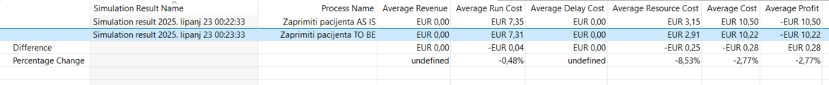
Slika 8. Process Cost Comparison za procese Zaprimiti pacijenta AS IS i Zaprimiti pacijenta TO BE [autorski rad]

Slika 9. Process Cost Comparison za procese Pružiti hitnu zdravstvenu zaštitua AS IS i Pružiti hitnu zdravstvenu zaštitu TO BE [autorski rad]

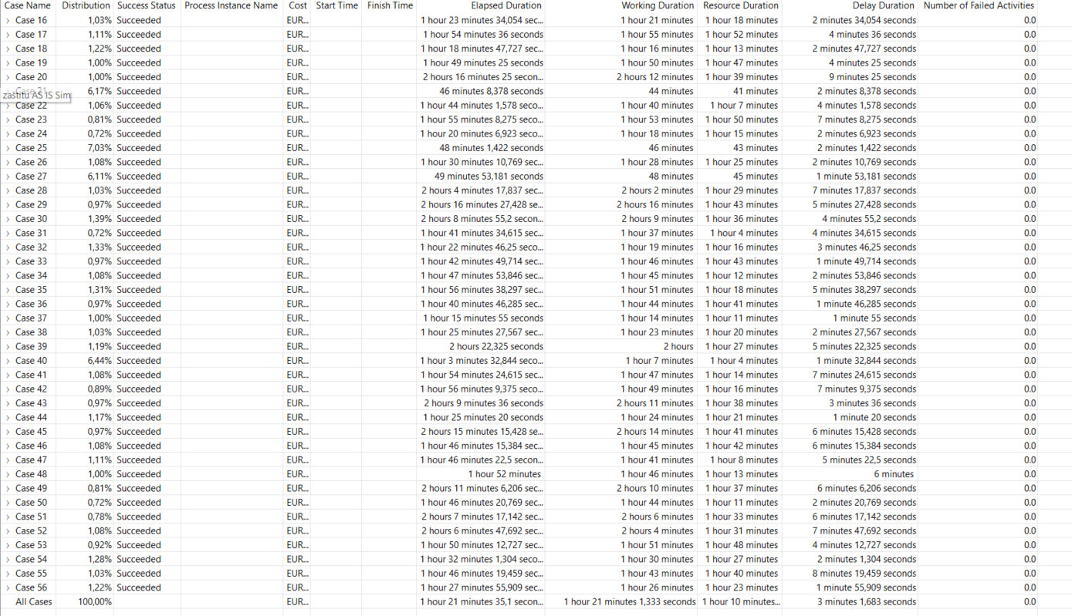
Slika 10. Process Instances Summary za proces Pružiti hitnu zdravstvenu zaštitu AS IS [autorski rad]

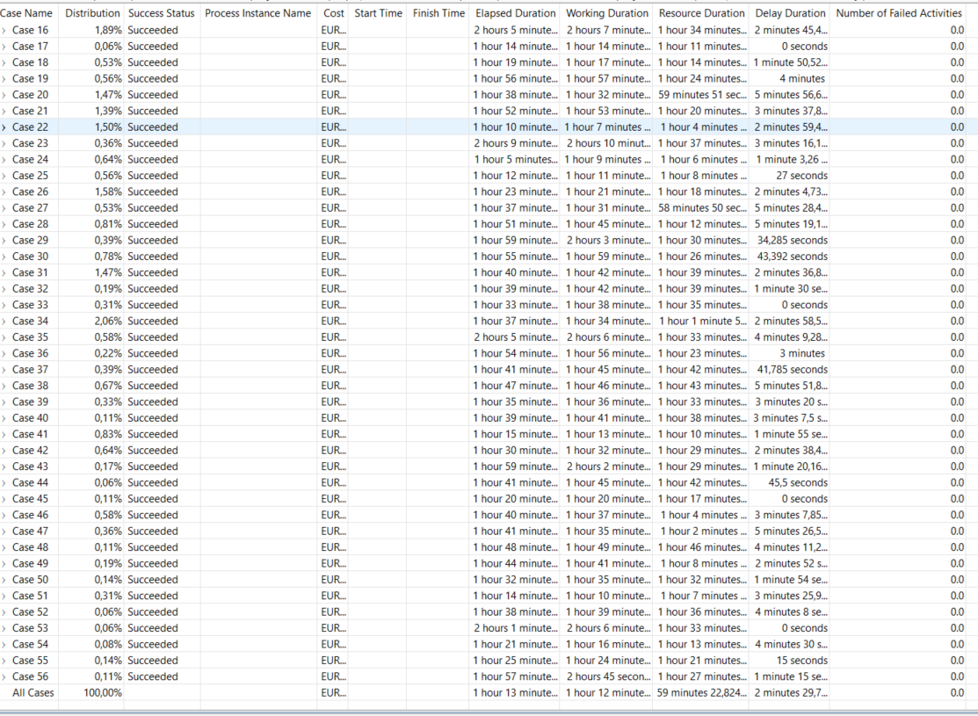
Slika 11. Process Instances Summary za proces Pružiti hitnu zdravstvenu zaštitu TO BE [autorski rad]

Slika 12. Process Instances Summary za proces Zaprimiti pacijenta AS IS [autorski rad]

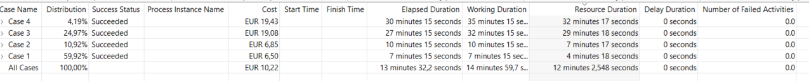
Slika 13. Process Instances Summary za proces Zaprimiti pacijenta TO BE [autorski rad]

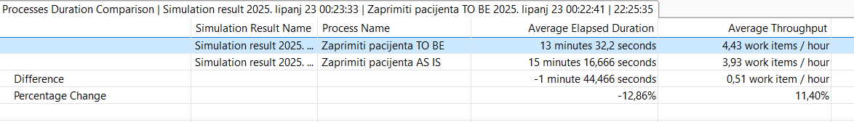
Slika 14. Process Duration Comparison za procese Zaprimiti pacijenta AS IS i Zaprimiti pacijenta TO BE [autorski rad]

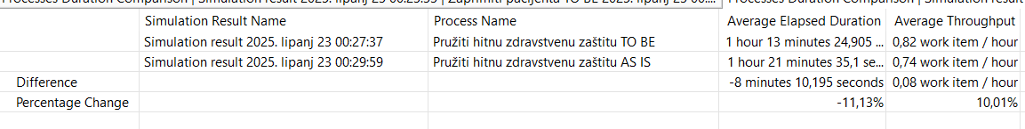
Slika 15. Process Duraton Comparison za procese Pružiti hitnu zdravstvenu zaštitua AS IS i Pružiti hitnu zdravstvenu zaštitu TO BE [autorski rad]

